НАЦІОНАЛЬНИЙ ТЕХНІЧНИЙ УНІВЕРСИТЕТ УКРАЇНИ
«КИЇВСЬКИЙ ПОЛІТЕХНІЧНИЙ ІНСТИТУТ
імені ІГОРЯ СІКОРСЬКОГО»
Факультет інформатики та обчислювальної техніки
Кафедра обчислювальної техніки

До захисту допущено:
Завідувач кафедри
Сергій СТІРЕНКО
«___»_____________2022 р.

Дипломний проєкт
на здобуття ступеня бакалавра
за освітньо-професійною програмою «Інженерія програмного забезпечення компʼютерних систем»
спеціальності 121 «Інженерія програмного забезпечення»
на тему: «Програмний модуль для комунікації компонентів розподіленої інформаційної системи з одноранговою архітектурою»

Виконав:
студент IV курсу, групи ІП-83
Лепейко Євген Володимирович __________
Керівник:
Доцент кафедри ОТ, к.т.н.
Болдак Андрій Олександрович __________
Консультант (нормоконтроль):
Професор кафедри ОТ, д.т.н.
Сімоненко Валерій Павлович __________

Рецензент:
_

Засвідчую, що у цьому дипломному проекті немає запозичень з праць інших авторів без відповідних посилань.
Студент _____________

Київ – 2022 року

Національний технічний університет України
“Київський політехнічний інститут
імені ІГОРЯ СІКОРСЬКОГО”

Факультет інформатики та обчислювальної техніки

Кафедра обчислювальної техніки

Рівень вищої освіти – перший (бакалавр)
Освітньо-професійна програма
“Інженерія програмного забезпечення компʼютерних систем”
спеціальності 121 “Інженерія програмного забезпечення”

ЗАТВЕРДЖУЮ
Завідувач кафедри
Сергій СТІРЕНКО
^{(підпис)}
“ ” 2022 р.

ЗАВДАННЯ
на бакалаврський дипломний проєкт студента

Лепейко Євгена Володимировича

1. Тема проєкту Програмний модуль для комунікації компонентів розподіленої інформаційної системи з одноранговою архітектурою
керівник проєкту Болдак Андрій Олександрович, к.т.н., доцент,
(прізвище, ім’я, по батькові, науковий ступінь, вчене звання)
затверджені наказом по університету від __________ 2022 року №____

2. Термін здачі студентом закінченого проєкту 4 червня 2022 р.

3. Вихідні дані до проєкту технічна документація. теоретичні та статистичні дані.

4. Зміст розрахунково-пояснювальної записки (перелік питань, які розробляються)
Опис предметної області, дослідження методики побудови систем, програмне забезпечення

5. Перелік графічного матеріалу (з точним позначенням обов’язкових креслень) структурна схема системи, узагальнена схема роботи системи, схема алгоритму модуля.

6. Консультанта проєкту, з вказівкою розділів проєкту, які до них вносяться
Розділ | Консультант | Підпис, дата
 |  | Завдання видав | Завдання прийняв
Нормоконтроль | Сімоненко В. П.

7. Дата видачі завдання «1» вересня 2022 р.

Календарний план

№ п/п | Найменування етапів дипломного проєкту | Терміни виконання етапів проєкту | Примітки
1. | Затвердження теми проєкту | 1.9.2021–15.12.2022
2. | Вивчення та аналіз завдання | 15.12.2022-15.03.2022
3. | Розробка архітектури та загальної  структури системи | 15.03.2022-25.03.2022
4. | Розробка структур окремих  підсистем | 25.03.2022-5.04.2022
5. | Програмна реалізація системи | 5.04.2022-15.04.2022
6. | Оформлення пояснювальної записки | 15.04.2022-20.05.2022
7. | Захист програмного продукту | 25.04.2022
8. | Передзахист | 23.05.2022
9. | Захист | ХХ.06.2022

Студент-дипломник Євген ЛЕПЕЙКО
(підпис)
Керівник проєкту Андрій БОЛДАК
(підпис)

АНОТАЦІЯ

В бакалаврському дипломному проєкті реалізовано програмний модуль для комунікації компонентів розподіленої інформаційної системи з одноранговою архітектурою.
Модуль надає розробникам набір взаємозамінних та програмних компонентів та інструментів для побудови інформаційних систем, в основі яких комунікації між екземплярами вузлів у розподіленій системі передбачений прямий зв’язок. Також, завдяки глибокій інтеграції сучасних можливостей TypeScript, більшість окремих компонентів плагінів модуля легко налаштовуються до потреб розробників-користувачів.
Програмний продукт створено за допомогою мови TypeScript версії 4.7.2 у візуальному середовищі GitHub Codespaces.

ANNOTATION

The bachelor's degree project implements a software module for communication of components of a distributed information system with peer-to-peer architecture.
The module provides developers with a set of interchangeable and customizable software components and tools for building information systems, based on which communication between instances of nodes in a distributed system provides a direct connection. Also, thanks to the deep integration of modern TypeScript capabilities, most of the individual plug-in components of the module are easily customized to the needs of user developers.
The software was created in TypeScript 4.7.2 in the GitHub Codespaces visual environment.

справки | Формат | Значення |  |  |  | Найменування |  | Кіл. листів |  |  | № екземпляра | Додаток
 |  |  |  |  |  | Документація загальна
 |  |  |  |  |  | Знову розроблена
 | А4 | ІАЛЦ.467200.002 ТЗ |  |  |  | Програмний модуль для |  | 3
 |  |  |  |  |  | комунікації компоненті РІС
 |  |  |  |  |  | з одноранговою архітектурою
 |  |  |  |  |  | Технічне завдання
 | А4 | ІАЛЦ.467200.003 ПЗ |  |  |  | Програмний модуль для |  | 61
 |  |  |  |  |  | комунікації компоненті РІС
 |  |  |  |  |  | з одноранговою архітектурою
 |  |  |  |  |  | Пояснювальна записка
 | А4 | ІАЛЦ.467200.004 Д1 |  |  |  | Програмний модуль для |  | 1
 |  |  |  |  |  | комунікації компоненті РІС
 |  |  |  |  |  | з одноранговою архітектурою
 |  |  |  |  |  | Структурна схема
 |  |  |  |  |  | системи
 | А4 | ІАЛЦ.4672008.005 Д2 |  |  |  | Програмний модуль для |  | 1
 |  |  |  |  |  | комунікації компоненті РІС
 |  |  |  |  |  | з одноранговою архітектурою
 |  |  |  |  |  | Функціональна схема
 |  |  |  |  |  | (діаграма класів)
 | А4 | ІАЛЦ.467200.006 Д3 |  |  |  | Програмний модуль для |  | 1
 |  |  |  |  |  | комунікації компоненті РІС
 |  |  |  |  |  | з одноранговою архітектурою
 |  |  |  |  |  | Алгоритм дій програмного
 |  |  |  |  |  | забезпечення
 | А4 | ІАЛЦ.467200.007 Д4 |  |  |  | Програмний модуль для |  | -
 |  |  |  |  |  | комунікації компоненті РІС
 |  |  |  |  |  | з одноранговою архітектурою
 |  |  |  |  |  | Текст програмного коду
 |  |  |  |  | ІАЛЦ.467200.001 ОП
Зм | Лист | № докум. | Підп | Дата
Розроб |  | Лепейко Є.В. |  |  | Програмний модуль для комунікації компонентів розподіленої інформаційної системи з одноранговою архітектурою  Опис проекту |  | Літ. |  |  | Аркуш |  |  | Аркушів
Перев |  | Болдак А.О. |  |  |  |  |  |  |  | 1 |  |  | 1
 |  |  |  |  |  |  | НТУУ КПІ ім. Ігоря Сікорського, ФІОТ, ІП-83

Технічне завдання
до дипломного проЄкту
на тему: «Програмний модуль для комунікації компонентів
розподіленої інформаційної системи з одноранговою архітектурою»

Київ – 2022
ЗМІСТ

НАЙМЕНУВАННЯ ТА ОБЛАСТЬ ЗАСТОСУВАННЯ 2

ПІДСТАВИ ДЛЯ РОЗРОБКИ 2

МЕТА ТА ПРИЗНАЧЕННЯ РОЗРОБКИ 2

ДЖЕРЕЛА РОЗРОБКИ 2

ТЕХНІЧНІ ВИМОГИ 3

Вимоги до розробленого продукту 3

Вимоги до програмного забезпечення 3

Вимоги до апаратної частини 3

ЕТАПИ РОЗРОБКИ 3

1 НАЙМЕНУВАННЯ ТА ОБЛАСТЬ ЗАСТОСУВАННЯ
Це технічне завдання поширюється на розробку програмного модуля для комунікації компонентів розподіленої інформаційної системи з одноранговою архітектурою. Область застосування: альтернатива найбільш розповсюдженої бібліотеки інструментів для побудови розподілених систем – libp2p.

2 ПІДСТАВИ ДЛЯ РОЗРОБКИ
Підставою для розробки є завдання на виконання бакалаврського проєкту за спеціальністю 121 “Інженерія програмного забезпечення”, затверджене кафедрою Обчислювальної техніки Національного технічного Університету України “Київський Політехнічний інститут імені Ігоря Сікорського”.

3 МЕТА ТА ПРИЗНАЧЕННЯ РОЗРОБКИ
Метою та призначенням даної роботи є програмного модуля для комунікації компонентів розподіленої інформаційної системи з одноранговою архітектурою, що дозволить заощадити час на розробку.

4 ДЖЕРЕЛА РОЗРОБКИ
Джерелом розробки є науково-технічна література про однорангові мережі, стандарти інтерфейсів ПО, довідники та офіційні документації, публікації та статті в мережі Інтернет на дану тему.

5 ТЕХНІЧНІ ВИМОГИ
5.1. Вимоги до розробленого продукту
- Зрозуміла документація – пояснення основних деталей реалізації, інструкція використання.

- Зручні кодові інтерфейси компонентів модуля.
- Приклад використання модуля.

5.2. Вимоги до програмного забезпечення
- ОС: Windows, Mac чи Linux.
- Платформа: Node.js версії 14 або вище
- Webstorm IDEA версії 2022.1 або вище

5.3. Вимоги до апаратної частини
- ЦП: не менше Intel core i5 1135g7
- Оперативна пам’ять: не менше 8 Гб
- Вільний простір жорсткого диска: не менше 32 Гб
- Підключення до Інтернету

Назва етапів виконання | Термін виконання
Вивчення літератури | 01.09.2021
Складання і узгодження технічного завдання | 20.10.2021
Аналіз структури модуля | 27.11.2021
Створення компонентів модуля | 14.02.2022
Тестування | 01.05.2022
Налагодження і виправлення помилок | 15.05.2022
Оформлення документації дипломного проєкту | 03.06.2022
6 ЕТАПИ РОЗРОБКИ

Пояснювальна записка
до дипломного проєкту
на тему: «Програмний модуль для комунікації компонентів
розподіленої інформаційної системи з одноранговою архітектурою»

Київ – 2022

ЗМІСТ

ПЕРЕЛІК СКОРОЧЕНЬ 5

ВСТУП 5

РОЗДІЛ 1. ОГЛЯД ОСНОВ ОДНОРАНГОВИХ СИСТЕМ ТА ІСНУЮЧИХ РІШЕНЬ ДЛЯ ЇХ ПОБУДОВИ 8

1.1 Основи однорангових систем 8

1.1.1 Транспортний рівень та адресація 9

1.1.2 NAT Обхід 12

1.1.3 Ідентифікація вузлів 15

1.1.4 Безпека 17

1.1.5 Мультиплексування потоків 18

1.2 Огляд існуючих рішень 19

1.2.1 Pion 21

1.2.2 p2p 21

1.2.3 PeerJs 22

1.2.4 simple-peer 23

1.3 Порівняльна характеристика 24

1.4 Проблеми альтернативних реалізацій 24

ВИСНОВОК ДО РОЗДІЛУ 1 26

РОЗДІЛ 2. ПРОЄКТУВАННЯ МОДУЛЯ ТА АНАЛІЗ ЗАСОБІВ РОЗРОБКИ 27

2.1 Властивості майбутньої системи 27

2.2 Мова програмування 34

2.2.1 Мова Typescript 34

2.3 Додаткові бібліотеки, інструменти та сервіси 36

2.3.1 Git/Github 36

2.3.2 Jenkins / Amazon Elastic Compute Cloud 37

2.3.3 pnpm / NPM Registry 37

ВИСНОВОК ДО РОЗДІЛУ 2 40

РОЗДІЛ 3. РОЗРОБКА ТА ТЕСТУВАННЯ СИСТЕМИ 41

3.1 Планування архітектури 41

3.2 Розробка та тестування компонентів програмного модуля 44

3.3 Подальші кроки вдосконалення системи 50

ВИСНОВОК ДО РОЗДІЛУ 3 52

ВИСНОВКИ 53

СПИСОК ВИКОРИСТАНИХ ДЖЕРЕЛ 55

Додаток 1 3

Додаток 2 5

Додаток 3 7

Додаток 4 9

Перелік Скорочень
DNS | (Domain Name System) Cистема доменних імен
P2P | (Peer-to-peer) Однорангова архітектура
IP | (Internet Protocol) Інтернет протокол
NAT | (Network address translation) Трансляція мережевих адрес
TCP | (Transmission Control Protocol) Протокол керування передаванням
UDP | (User Datagram Protocol) протокол датаграм користувача
QUIC | (Quick UDP Internet Connections) Швидкі UDP Інтернет-зв’язки
STUN | (Session Traversal Utilities for NAT) Утиліта обходу сеансів для NAT

ВСТУП

У роки під час та після другої світової війни у більшості розвинутих країн стрімко почали набирати обертів перші глобальні комунікаційні інфраструктури – мережі стаціонарних телефонів. Такі системи стали першим кроком масштабної цифрової глобалізації суспільства – люди на надзвичайно великих відстанях могли контактувати один з одним із мінімальною для того часу затримкою, обумовленою лише фізичною відстанню та якістю дротів, якими голосові імпульси мандрували між слухавками.
За кулісами тогочасних телефонних мереж стояли люди-оператори, які щосекунди з'єднували телефонуючого із бажаним співбесідником. Таким чином десятиліттями підтримувався зв'язок на континентах і навіть між ними – телефонні компанії тоді були серед найбагатших – вони мали змогу прокладати телефонні кабелі навіть через океан на тисячі кілометрів.
З початком холодної війни, разом із всесвітньою напруженістю в соціумі почали з'являтись ідеї неминучої планомірної децентралізації мереж, зокрема стаціонарних телефонів – комунікації окремих міст, або навіть регіонів можна було зруйнувати диверсією у централізованому пункті зв'язку, не кажучи вже про повсюдну істерію з приводу атомної війни – цілі країни б лишились без змоги зателефонувати.
​​На цій ноті почались дослідження ранньої версії Інтернету – ARPANETy, коли перед науковцями й інженерами постала задача розробити мережі, що здатні пережити будь-які катаклізми та навіть ядерну війну.
За тим, людство пережило не одну цифрову революцію, кожна з яких дедалі більше вливала глобальну мережу у життя кожного, а її саму розшаровувала, роблячи окремі компоненти все менш залежними один від одного.
У сучасному світі більшість інтернет-компаній мають централізовані сервери, які розміщені в центрах обробки даних за межами міст. Інтернет, який ми бачимо сьогодні, все ще якось сповнений компонент, подібних до людей-операторів, які є дуже централізованими й крихкими, і хоча сьогодні ми не знаходимося під постійною загрозою ядерної війни, будь-яке технічне або природне лихо може завдати масштабних пошкоджень.
Попри це, сьогодні ми залежні від Інтернету як ніколи. І проблеми у глобальному дизайні мережі несуть небезпеку кожному – гроші в банках вже не більше ніж цифри у таблицях, що курсують між акаунтами інтернетом, міська інфраструктура та індустрія енергетики не працюватиме за відсутності постійного, в більшості випадків безперебійного, з'єднання з Інтернетом. Тут також складно не згадати й, ставші вже звичними, онлайн-послуги електронних скриньок, месенджерів, соціальних мереж, та великої кількості інших інструментів, які кожен із нас щоденно використовує для роботи, розваг тощо.
Правильним шляхом до покращення архітектури світових комунікацій є відносно новий метод однорангових систем, які як ніколи сильно сприяють децентралізації Інтернету.
Модулі компонентів для побудови таких систем – це узагальнені набори інструментів, завдяки яким розробники можуть використовувати швидко розробляти свої розподілені програми.
Розподілені однорангові мережі також мають проблеми, які відрізняються від проблем традиційних мереж, які потрібно якнайшвидше вирішувати. Найефективнішим способом прискорення розв'язання цих проблем є шлях програмного забезпечення з відкритим кодом, над яким працює задля власних потреб і для задля потреб усього людства спільнота розробників та інших спеціалістів.
Цей дипломний проєкт присвячений розв'язанню проблеми недоступності інструментів для побудови однорангових систем. В рамках роботи над проєктом буде розроблений програмний модуль для комунікації компонентів розподіленої інформаційної системи з одноранговою архітектурою, що легко налаштовуються та доповнюється задля високої гнучкості у контексті інтеграції чинних і майбутніх систем із модулем.

РОЗДІЛ 1. ОГЛЯД ОСНОВ ОДНОРАНГОВИХ СИСТЕМ ТА ІСНУЮЧИХ РІШЕНЬ ДЛЯ ЇХ ПОБУДОВИ

Перехід від системи з традиційним адресованим розташуванням компонентів до однорангової системи, з адресованим вмістом, створює багато проблем. Інтернет яким він є сьогодні, з брандмауерами та NAT, був розроблений для безпечного надання даних у традиційній системі Web2.
Існує також багато розповсюджених хибних припущень і тверджень з приводу, наприклад, що всі компоненті, які покладаються на архітектуру клієнт-сервер, з центральним сервером, до якого підключаються клієнти, запитуючи певний адрес від системи доменних імен (DNS) отримують шлях до конкретного контенту, який клієнти надалі можуть використовувати для доступу до цієї інформації. Це не так, і розуміння цього наштовхує на бажання скоріше відмовитись від сучасного способу будувати інтернет-системи.
Зробити це можна, спроєктувавши систему за одноранговою моделлю – використовуючи самописні засоби, або опираючись на готові P2P рішення.

1.1 Основи однорангових систем

Однорангова система — це модель побудови мереж, в якій учасники (звані одноранговими вузлами) спілкуються один з одним безпосередньо, на більш-менш рівних правах. Це ніколи не означає, що всі вузли ідентичні за будовою або призначенням – всі компоненти можуть виконувати різні ролі в загальній мережі.
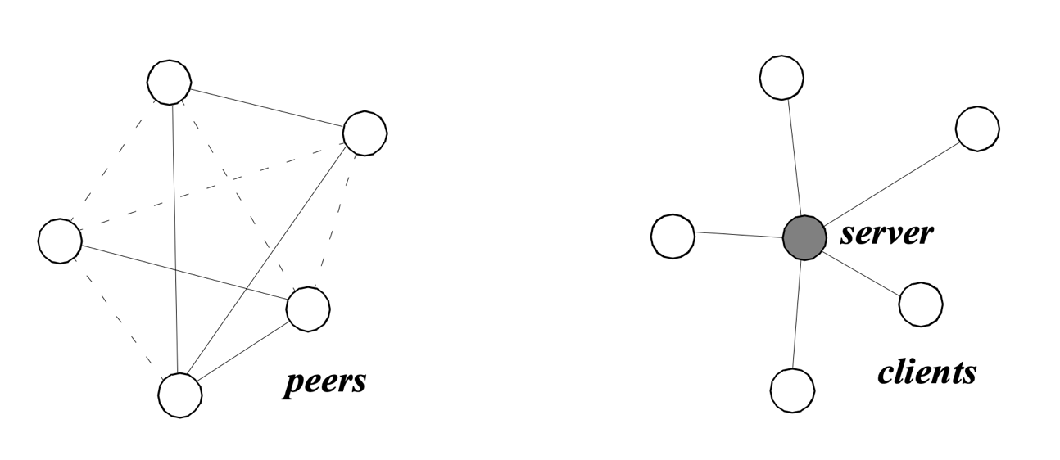
Рисунок 1.1 – Спрощені високорівневі однорангового і централізованого підходів [1]
Однак однією з визначальних характеристик однорангових мереж є те, що вони не вимагають привілейованого набору серверів, які поводяться зовсім інакше, ніж їхні клієнти, як це відбуватися в наразі переважній моделі архітектури “клієнт-сервер”. Натомість окремі вузли однорангової мережі спілкуються один з іншим напряму, в більшості випадків без стороннього компонента між ними, створюючу розподілену систему – спрощену схему різниці комунікацій при одноранговому та клієнт-серверному підходах можна побачити на рисунку 1.1.

1.1.1 Транспортний рівень та адресація

В основі однорангових систем лежить транспортний рівень, який відповідає за фактичну передачу та отримання даних від одного вузлу до іншого.
Встановлюючи з’єднання між комп’ютерами в Інтернеті, існує велика ймовірність того, що біти інформації надсилаються за допомогою TCP/IP – надзвичайно вдалого протоколу, детальна архітектура якого представлена на рисунку 1.2, який завдяки комбінації двох протоколів нижчого рівня, одночасно обробляє доставляння пакетів даних та адресацію, а також гарантує, що дані, які надсилаються, отримуються отримувачем повністю та в правильному порядку.
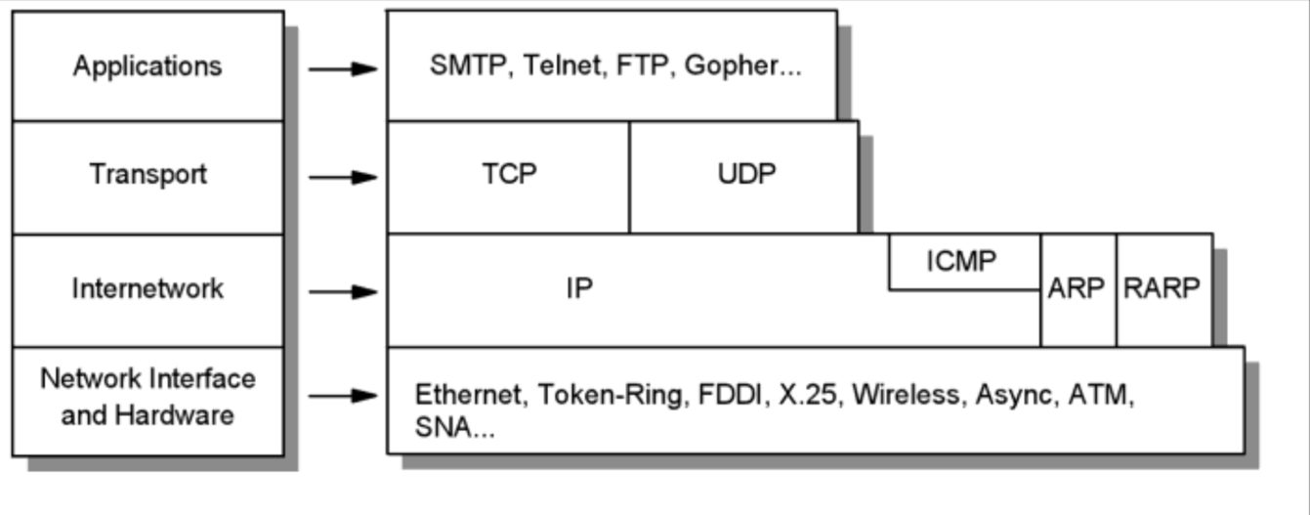
Рисунок 1.2 – Детальна архітектурна модель TCP/IP [2]
Оскільки протокол TCP/IP дуже поширений і добре підтримується різними спільнотами розробників та великими корпораціями, він часто є вибором за замовчуванням для мережевих програм. Але, у деяких випадках TCP додає занадто багато накладних витрат часу та розміру надсиланих пакетів – деякі системи можуть використовувати UDP, набагато простіший протокол, що не надає жодних гарантій надійності чи правильного порядку. , але значно швидше обробляє надсилання та отримання різних пакетів даних, які цих гарантій не потребують.
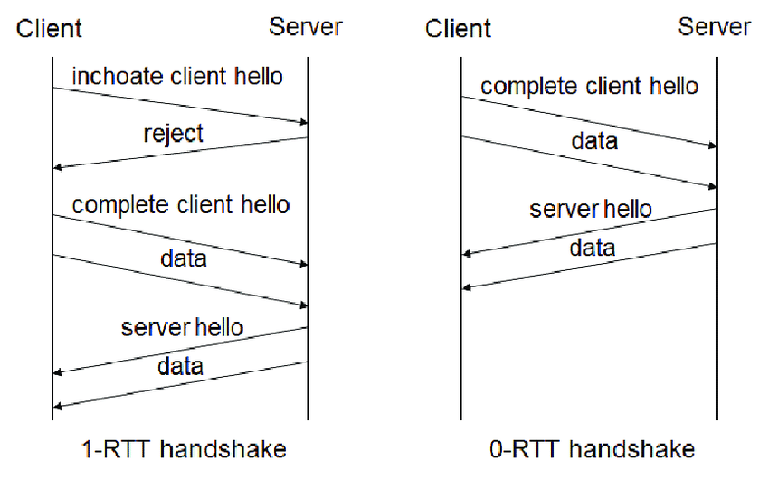
Рисунок 1.3 – Порівняння алгоритму рукостискання у імплементаціях QUIC та TCP [3]
Хоча TCP і UDP (разом з IP) є ​​найпоширенішими протоколами, які використовуються сьогодні в стандартних моделях інтернету і в однорангових мережах, це далеко не єдині варіанти. Існують альтернативи на нижчих рівнях: надсилання необроблених пакетів Ethernet або кадрів Bluetooth, і на вищих рівнях – наприклад, QUIC, який накладається на UDP. та надає додаткову логіку), приклад надзвичайної оптимізованості якого можна побачити на рисунку 1.3.
Транспорти визначаються в термінах двох основних операцій комунікації між двома пристроями: прослуховування (listen) та встановлення з'єднання (dial).
Прослуховування означає, що пристрій може приймати вхідні з'єднання від інших однорангових вузлів, використовуючи для цього певні низькорівневі технічні засоби, надані транспортною реалізацією. Наприклад, транспорт TCP на платформі Unix може використовувати системні виклики bind і listen, щоб операційна система направляла вхідний та маршрутувала вихідний трафік на заданий порт TCP до програми – таким чином працює більшість сучасних серверів.
Встановлення з'єднання – це процес відкриття вихідного з’єднання для слухача. Як і прослуховування, особливості такого виду звʼязку визначаються реалізацією.
Перш ніж пристрій зможе під'єднатися до іншого однорангового пристрою та відкрити з’єднання, йому потрібно знати де він знаходиться. Звичною адресою у мережі Інтернет, як і у будь-якій неспеціальній локальній мережі, буде рядок наступного вигляду: http://8.8.8.8:3000, вона описує транспортний протокол, IP адресу пристрою в мережі та порт, до якого надсилається запит.

1.1.2 NAT Обхід

Інтернет складається із надвеликої кількості мереж, пов’язаних разом у спільних адресних просторах за допомогою основних транспортних протоколів.
Оскільки трафік переміщується між мережами, то дуже часто можна зустріти процес, який називається трансляцією мережевих адрес. Трансляція мережевих адрес (NAT) показує адресу пристрою з одного адресного простору в іншому. Як можна побачити із рисунка 1.3, існує багато різних способів реалізувати NAT.
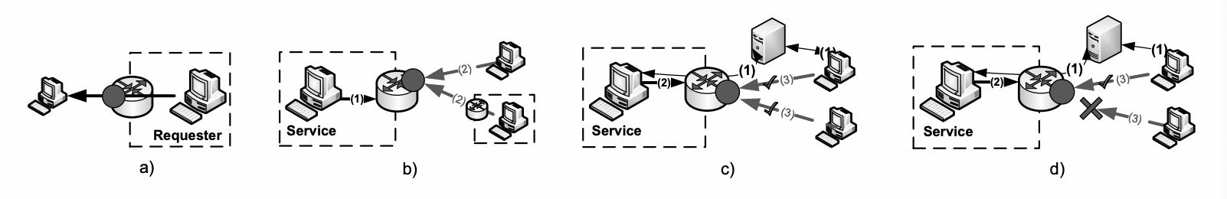
Рисунок 1.4 – Категорії NAT Traversal Service: a) RNT; b) GSP; c) SPPS; d) SSP [4]
NAT дозволяє великій кількості машин спільно використовувати єдину публічну адресу – це дуже важливо для безперервного функціонування протоколу IPv4, який інакше не міг би задовольнити потреби сучасної мережі населення з його 32-бітовим адресним простором через властивість вичерпності.
Наприклад, коли пристрій встановлює вихідне з’єднання із загальнодоступною IP-адресою, маршрутизатор замінює його внутрішню IP-адресу власною загальнодоступною IP-адресою для поширення її з іншими учасниками системи. Коли дані повертаються з іншого боку, маршрутизатор переходить назад на внутрішню адресу та надалі використовує її в межах локальної мережі.
Хоча NAT зазвичай прозорий для вихідних з’єднань, прослуховування вхідних з’єднань вимагає певної конфігурації. Маршрутизатор прослуховує загалом тільки одну публічну IP-адресу, але будь-яка кількість машин у внутрішній мережі може обробити запит. Щоб обслуговувати запити, маршрутизатор має бути налаштований на отримання конкретного типу, складу або розміру трафіку на певну машину, як правило, шляхом зіставлення одного або кількох портів TCP або UDP із загальнодоступної IP-адреси на внутрішньому. Спрощену діаграму цієї техніки зображено на рисунку 1.5.
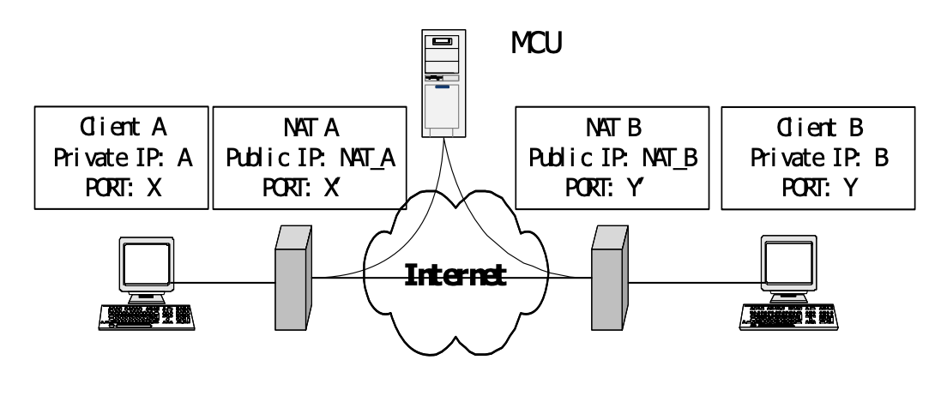
Рисунок 1.5 – Типова архітектура мережевого з’єднання [5]
Зазвичай можна налаштувати маршрутизатори вручну, не кожен користувач, який хоче запустити одноранговий додаток або іншу мережеву службу, здатний це зробити.
Коли внутрішня машина встановлює вихідне з’єднання з загальнодоступною адресою, маршрутизатор зіставляє загальнодоступний порт з внутрішньою IP-адресою для використання новоствореного підключення. У деяких випадках маршрутизатор також прийматиме вхідні з’єднання через цей порт і направляє їх на той самий внутрішній IP.
Якщо вузол знаходиться в сприятливому мережевому середовищі, він може встановити вихідне з’єднання та отримати доступний для всіх порт прослуховування, але, на жаль, програма набору номера не може самостійно дізнатися, який порт був призначений для з’єднання. Однак зовнішній вузол може повідомити за якою адресою вони спостерігали. Далі цю адресу можливо оприлюднити іншим компонентам в одноранговій мережі маршрутизації, щоб вони знали, де знайти шуканий вузол. Подібним шляхом працюють мережеві системи супервузлів із топологією Super-Peer, приклад якої зображено на рисунку 1.6
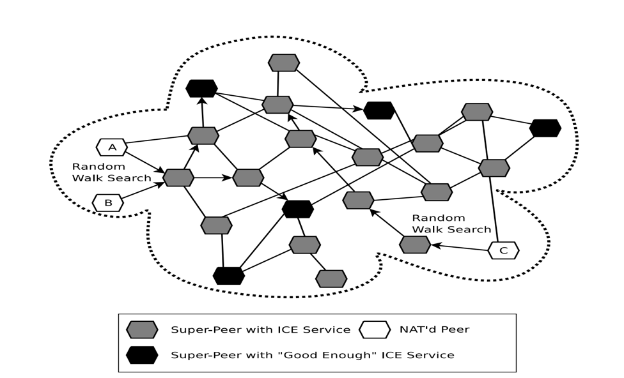
Рисунок 1.6 – Топологія Super-peer із використанням NAT вузлів [6]
Ця базова передумова інформування один одного про спостережувані адреси є основою STUN (утиліти обходу сеансів для NAT), яка описує протокол клієнт/сервер для виявлення загальнодоступних IP-адрес і комбінацій портів.
Хоча описаний вище протокол ідентифікації дозволяє одноранговим вузлам інформувати один одного про спостережувані мережеві адреси, не всі мережі дозволять вхідні з’єднання через той самий порт, який використовується для встановлення вихідного з’єднання. В таких випадках слід використовувати інші моделі.

1.1.3 Ідентифікація вузлів

Ідентифікатор однорангового вузла – це посилання на певний одноранговий вузол у межах загальної однорангової мережі. Крім того, він, у більшості реалізацій, є статистично унікальним ключем для кожного однорангового вузла. Здебільшого криптографічними сигнатурами для валідації даних користуються і різні мережеві шари одного пристрою, що можна побачити на рисунку 1.7
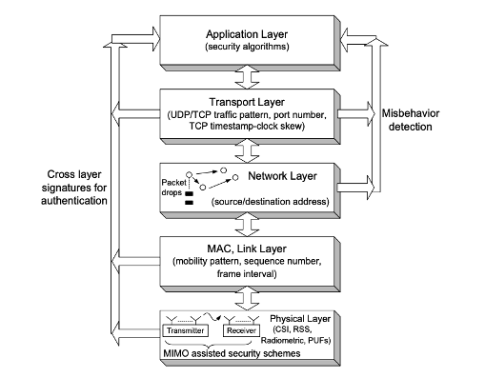
Рисунок 1.7 – Низькорівнева модель системі, що використовує модель криптографічної ідентифікації [7]
Кожен одноранговий компонент керує приватним ключем, який він зберігає в секреті від усіх інших однорангових. Кожен закритий ключ має відповідний відкритий ключ, який надається іншим партнерам. Разом відкритий і закритий ключ (або «пара ключів») дозволяють одноранговим вузлам встановити безпечні канали зв’язку та обмінюватись даними один з одним.
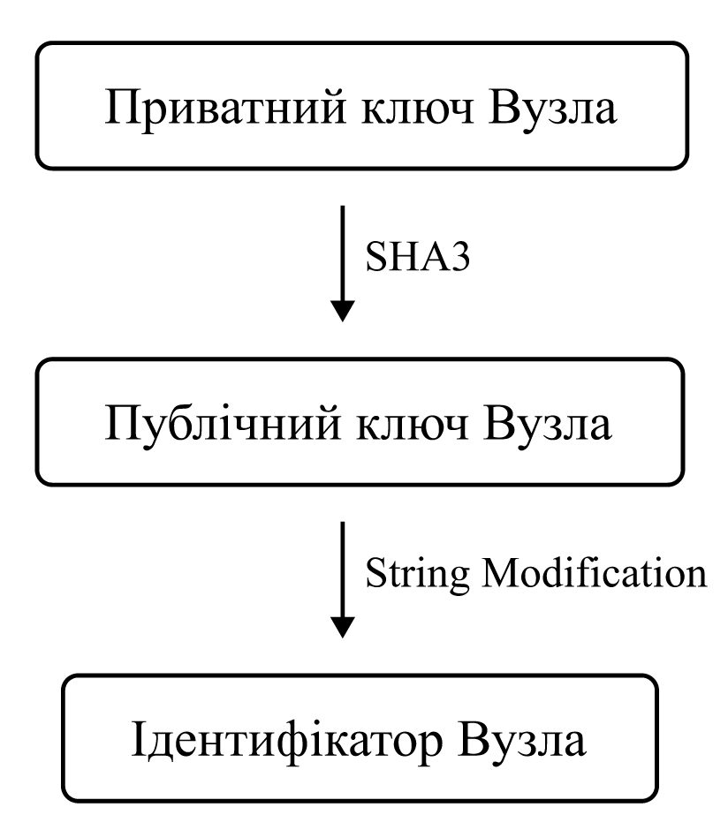
Рисунок 1.7 – Високорівнева модель алгоритму отримання ідентифікатора криптографічним способом
Концептуально, такий ідентифікатор – це криптографічний хеш відкритого ключа. Коли однорангові партнери встановлюють захищений канал, хеш можна використовувати для перевірки того, що відкритий ключ, який використовує для захисту каналу, є тим самим, що використовується для ідентифікації однорангового ключа [8]. Спрощену модель безпосередньої реалізації цього алгоритму отримання ідентифікатора продемонстровано на рисунку 1.8.
1.1.4 Безпека

Ідентифікатори однорангових вузлів та відповідні ключі можуть допомогти аутентифікувати віддалених одноранговиків, щоб компоненти системи могли бути впевнені, що отримують повідомлення саме від правильного одноранга, а не з самозванця, навіть якщо дані надійшли від іншого вузла – варіанти зображено на рисунку 1.8.
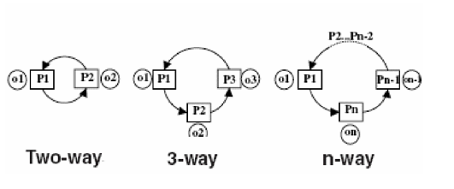
Рисунок 1.9 – Варіанти обміну повідомленнями в одноранговій мережі [9]
Однак, як правило, аутентифікація — це лише частина автентифікації, коли мова йде про безпеку. Багато систем також потребують авторизації та/або ролевого доступу до запитуваних ресурсів або послуг тощо.
Системи, розроблені на принципах повної децентралізації, часто відкриті за замовчуванням – дозволяють будь-якому вузлу брати участь в основних функціях. Проте мережі можуть підвищити рівень власної безпеки використовуючи системи репутації для несправних або зловмисних учасників для блокування або тимчасового ігнорування їх. Наприклад, кожен одноранговий вузол може визначати оцінку іншого на основі того, чи є корисною або правильною їхня поведінка відповідно до протоколу.

1.1.5 Мультиплексування потоків

Мультиплексування потоку – це спосіб передачі наборів потоків даних по одному каналу. Він об’єднує кілька сигналів в один уніфікований сигнал, приклад можна побачити на рисунку 1.10, щоб його можна було транспортувати “по проводах”, а потім демультиплексує, щоб його можна було використовувати в іншій частині системи.
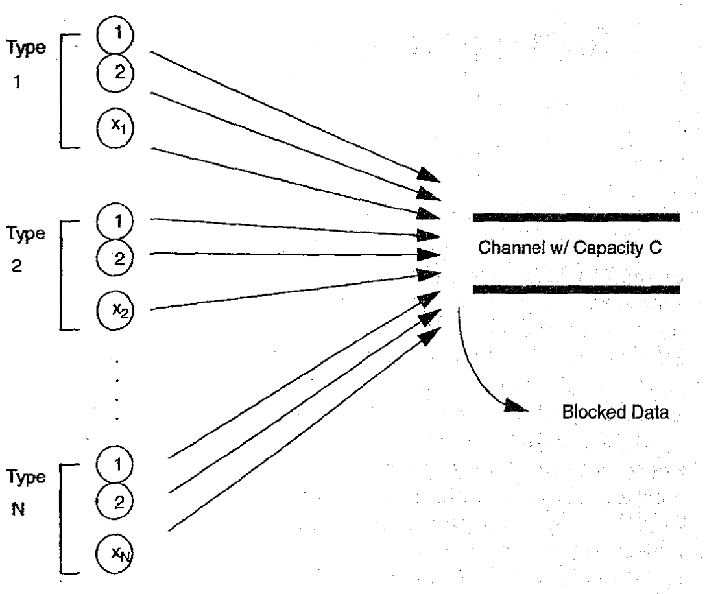
Рисунок 1.10 – Діаграма побітового мультиплексування вихідного потоку [10]
Більшість комунікаційних мереж передбачають певний тип мультиплексування, через те, що транспортне середовище, як правило, є недостатньо гнучким і потребує спільного використання багатьма процесами, що працюють на машині.
В основному, мультиплексування робиться для спільного використання єдиного TCP-з'єднання з використанням портів унікальних номерів для розрізнення потоків між кількома процесами, які використовують програми, щоб зробити з'єднання та передачу більш ефективними. За допомогою мультиплексування програма може мати багато окремих потоків зв’язку між одноранговими вузлами, а також кілька одночасних потоків з вузлом-партнером, відкритих одночасно (паралельно) – поширеним варіантом використання можна назвати оптимізацію передачі мультимедійних даних стрімінгових платформ, спрощений приклад передачі медіаконтенту зображено на рисунку 1.11.
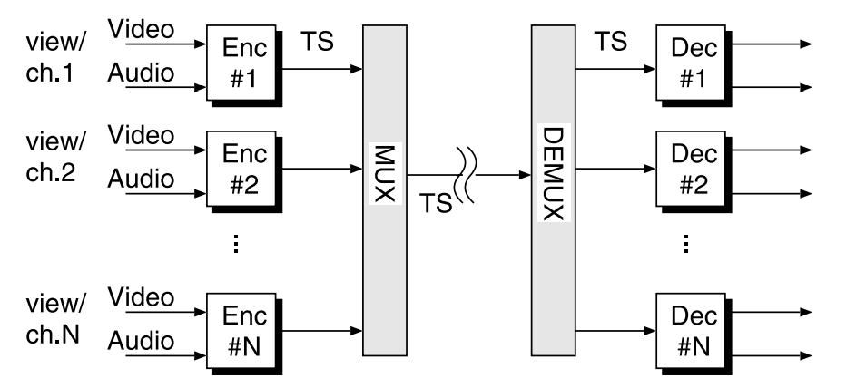
Рисунок 1.11 – Приклад даних, що потребують мультиплексування при транспортуванні – паралельно закодовані частини одного медіаконтенту [11]
Мультиплексування потоку дозволяє ініціалізувати та використовувати одне й те саме з’єднання в рамках усього життя взаємодії з однорангом. З мультиплексування також необхідно мати справу з обходом NAT лише раз, аби мати відкриті потоки, як потрібні програмі, тому що всі вони будуть використовувати одне базове транспортне з’єднання.

1.2 Огляд існуючих рішень

Оскільки визначення однорангової мережі є досить широким, було створено багато різноманітних систем, які підпадають під контекст технічних засобів для «однорангового зв’язку». Найяскравішими історичними прикладами з точки зору культури програмного забезпечення є, ймовірно, мережі обміну файлами, такі як LimeWire, Napster та BitTorrent. Попри те, що всі ці проєкти набули неабиякою популярності за своїх часів, в період буму доткомів та стрімкого поширення Інтернету, зараз дуже важко використовувати їх у нових проєкт, через слабку або навіть припинену підтримку кодової бази, зробленої в минулому.
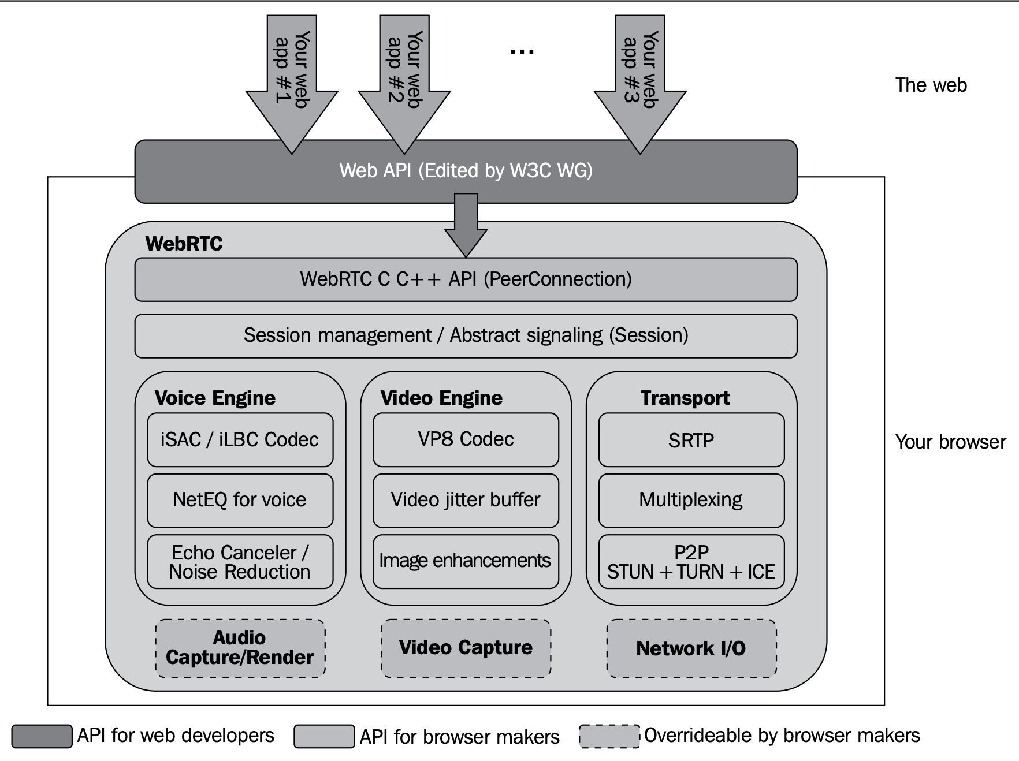
Рисунок 1.12 – Загальна архітектура протоколу WebRTC [12]
Також хорошим прикладом є проєкт WebRTC, що являється одноранговим транспортним протоколом для вебплатформ. Більшість, якщо не всі, його реалізацій з відкритим кодом створено шляхом злому браузера Chrome і є помилковими та ненадійними.

1.2.1 Pion

Pion — це колективний проєкт із відкритим кодом, який створює програмне забезпечення для RTC стеку. Вони почали з сервера Go TURN і реалізації Go WebRTC. Це наразі наші найпопулярніші підпроєкт зараз і вони не планують зупинятися на досягнутому, розбудовуючи масштабний стек, структуру котрого зображено на рисунку 1.13.
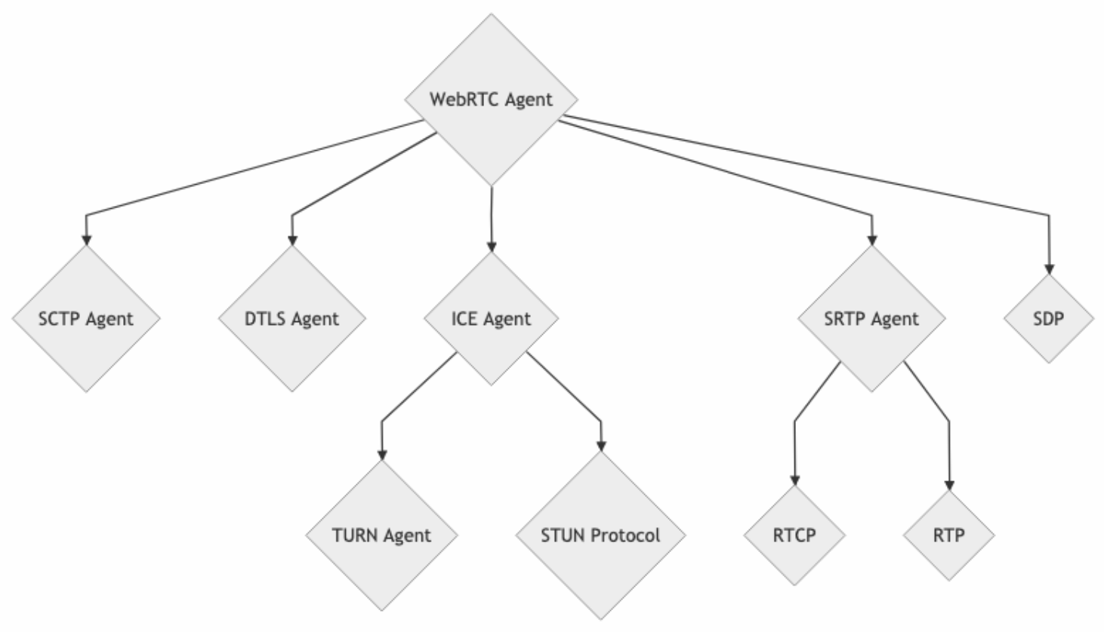
Рисунок 1.12 – Структура пакетів стеку Pion [13]
Проєкт сконцентрований на мові Go та зараз перебуває лише на етапі побудови спільноти навколо себе. Бібліотеки проєкту оновлюються відносно часто – до декількох разів на місяць.

1.2.2 p2p

p2p – це JS бібліотека для браузера, яка дозволяє легко керувати одноранговими з’єднаннями, потоками та каналами даних RTC. Наразі він використовується в emscripten для забезпечення транспортування даних для реалізації сокетів posix. Бібліотека пропонує унікальний алгоритм пошуку відповідного виконавця – модель можна побачити на рисунку 1.14.
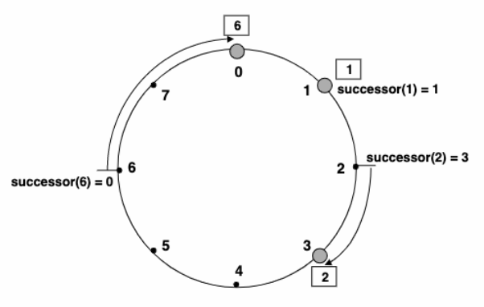
Рисунок 1.14 – Кругова модель пошуку відповідного виконавця, у пакеті p2p [14]
Колись дуже популярне рішення при реалізації клієнтських (браузерних) однорангових вузлів, що вже понад 6 років не оновлювалось аби підтримувати сучасні можливості JavaScript та браузерного API.

1.2.3 PeerJs

PeerJS обгортає реалізацію WebRTC браузера, щоб забезпечити клієнта API однорангового підключення. Крім логіки підключення та простого інструменту генерації ідентифікаторів у бібліотеці немає більше нічого, що може допомогти розробникам побудувати власну децентралізовану систему-мережу. Високорівневий огляд архітектури PeerJs можна побачити на рисунку 1.15.
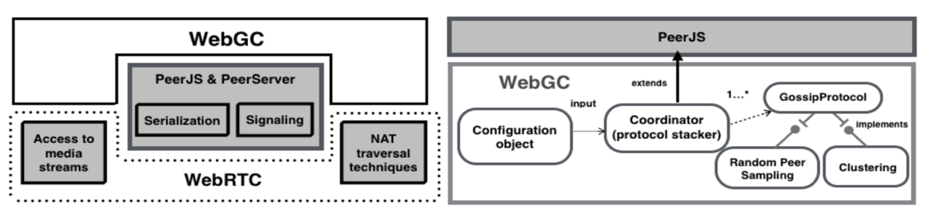
Рисунок 1.15 – Високорівневий огляд архітектури PeerJs [15]
Бібліотека цілком написана на мові TypeScript, постійно оновлюється. Має невелику, скоріш за все згенеровану автоматично, документацію та окрему сторінку на форумі розробників децентралізованих рішень.

1.2.4 simple-peer

На сьогодні simple-peer справді являється найпростішим способом швидко інтегрувати можливості однорангових систем у застосунок на JavaScript [16]. Що стосується серйозного рівня довготривалої підтримки – розробникам таких застосунків необхідно буде самостійно, часто довго і дорого, додавати додаткові компоненти на кшталт мультиплексування або NAT обходу. Мінімальний робочий приклад коду, що використовує бібліотеку можна побачити на рисунку 1.16.
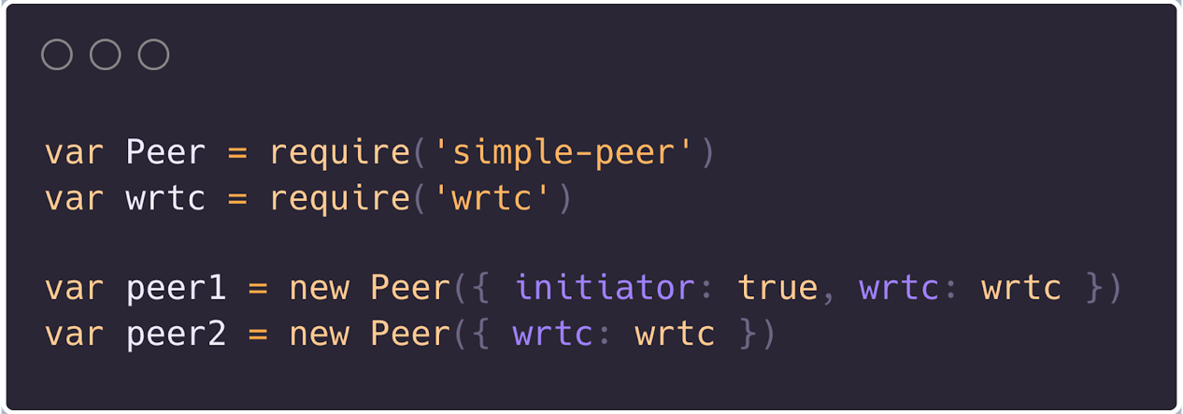
Рисунок 1.16 – приклад повноцінної програми з використанням бібліотеки simple-peer
Бібліотека написана на чистому JS старої версії й не оновлюється вже 2 роки. Будь-яка документація окрім невеликого README файлу із прикладом використання – відсутня.

1.3 Порівняльна характеристика

Таблиця 1.1 Порівняльна характеристика модулів
Назва модуля | Мова програмування | Підтримка | Документація
PeerJs | TS | Активна підтримка довгі роки | Присутня: автоматично згенерована
Pion | GO | Активна підтримка проєкту молодою спільнотою | Присутня:  добре описані інтерфейси та приклади використання
p2p | JS | Більше не підтримується | Відсутня
simple-peer | JS | Більше не підтримується | Відсутня

1.4 Проблеми альтернативних реалізацій

Хоча однорангові мережі мають багато переваг перед моделлю клієнт-сервер, існують також унікальні проблеми, які вимагають ретельного обдумування та практики.
Більшість з P2P проєктів мають класичні проблеми зручності використання програмного забезпечення:
- відсутність хорошої документації або її тотальна відсутність;
- обмеженість ліцензій або відсутність ліцензування;
- застарілість – з останнім оновленням понад 10 років тому;
- важкодоступні або недоступні контакти розробників;
- закрите джерело ПО або джерело більше не існує;
- відсутність специфікацій;
- реалізація не надає дружній API;
- занадто тісне поєднання з конкретними випадками використання

ВИСНОВОК ДО РОЗДІЛУ 1

Під час виконання роботи по даному розділу основними пунктами мети являлись ознайомлення із принципами побудови мереж з однорангових систем та огляд існуючих рішень. Проведена порівняльна характеристика готових систем та готових рішень для самостійної розробки P2P модулів. Було з’ясовано, що ці системи у своїй більшості хоча і реалізували важливі основні аспекти, та зробили це незручним для сучасних користувачів-розробників способом. Також більшість проєкт являються пропрієтарними, що унеможливлює будь-яке використання ПО для потреб власних розробок.
Тому прийняте рішення розробити власний програмний модуль для комунікації компонентів розподіленої інформаційної системи з одноранговою архітектурою, який матиме відкриту кодову базу.

РОЗДІЛ 2. ПРОЄКТУВАННЯ МОДУЛЯ ТА АНАЛІЗ ЗАСОБІВ РОЗРОБКИ

Перед стартом безпосередньої розробки програмного модуля слід дослідити та визначитися з архітектурою проєкту та засобами, що будуть використовуватись для його реалізації.

2.1 Властивості майбутньої системи

Задля оптимізації процесу безпосередньої реалізації програмного компонента слід заздалегідь визначити та конкретно описати властивості, завдяки яким побудовано система повинна мати змогу вирішувати поставленні перед нею завдання.
Такими властивостями можна назвати:
- Можливість для системи бути запущеною у клієнтському – браузерному або мобільному, а також в автономному оточенні. Це можливо завдяки єдиному для усіх оточень рушію JavaScript коду із відкритим вихідним кодом – V8, що зображено на рисунку 2.1.
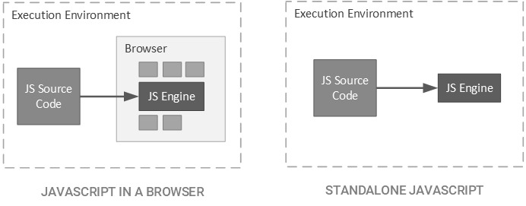
Рисунок 2.1 – Різниця між браузерним та автономним запусковим середовищем [17]
- Неприв'язаність до конкретної операційної системи – компонента повинна, за технічної можливості, однаково працювати на машинах під управлінням MacOS, Windows, Linux, так само як і всередині середовищ контейнерів.
- Одна загальна кодова база – хід роботи над системою програмних компонентів повинен бути прозорим для майбутніх розробників і користувачів. Вихідний код має бути публічно доступним у репозиторії ревізій коду.
- Програмний код прикладів систем, що використовують бібліотеку повинен міститися безпосередньо разом із кодовою базою. Кожен із них має мати власні розгортання – запущені production та один або декілька проміжних екземплярів тестового застосунку у різних апаратних та операційних середовищах та мати вигляд подібний до зображеного на рисунку 2.2.
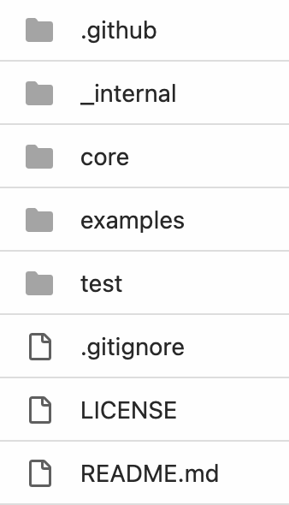
Рисунок 2.2 – Приклад структури репозиторію
- У зв’язку із вказаною вище необхідністю слід також зазначити обов’язкову стійкість майбутнього програмного модуля до особливостей різних середовищ: часу, наборів інструментів операційної системи та апаратних модулів.
- Залежності проєкту мають бути явно оголошеними у файлі маніфесту оголошення залежностей одної з систем пакунків або прямо у каталозі застосунку – у вендорінговій або ж бандлінговій директорії. При цьому, програмний код має бути ізольованим від зовнішніх імпортів – категорично обмежені будь-які неявно існуючі, системні та глобальні встановлені пакунки. Приклад такого маніфесту можна побачити на рисунку 2.3.
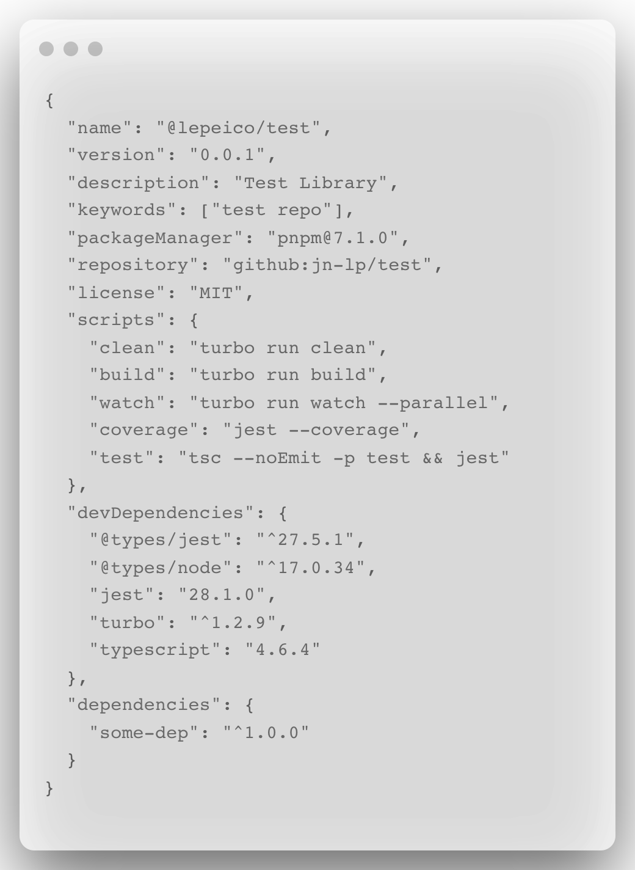
Рисунок 2.3 – Типовий маніфест залежностей npm
- Для майбутніх розробників бібліотеки повинні бути передбачені скрипти-команди для налаштування, збірки, тестування та запуску кодової бази.
- Окрім зазначених команд, репозиторій із вихідним кодом має містити засоби для генерації типових наборів програмного коду у вигляді шаблонів.
- Усі конфігурації програмних компонентів повинні бути відокремленими від вихідного коду – максимально обмеженим має бути використання констант як засобу зберігання конфігурацій. Це, звісно, не включаючи будь-які внутрішні налаштовання компонент – таких, що не будуть зміненні при розгортаннях у різних середовищах, а отже мають бути поміщенні у константи. Приклад подібних конфігурацій наведено на рисунку 2.4.
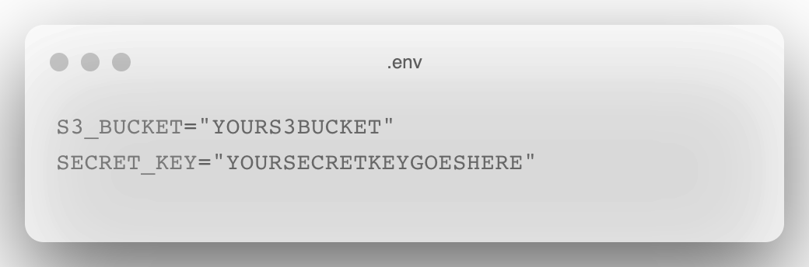
Рисунок 2.4 – Приклад конфігураційного файлу, пари ключ-значення з якого будуть імпортуватись як змінні середовища
- Окремі налаштування компонент важливо мати змогу змінювати – за допомогою змінних оточення, що ніколи не об’єднані в іменовані групи, що залежать від конкретного типу розгортання. Такий підхід на базовому рівні має покращити властивість масштабування кінцевого технічного продукту
- Кожен допоміжний зовнішній застосунок, сервіс або служба повинен сприйматись системою так само як локальний компонент і може бути легко і швидко замінений без необхідності програмувати новий адаптер при оновленнях, що не мають змін в інтерфейсах.
- Етапи перетворення коду у робочий об'єкт запуску повинні бути чітко відокремленими – збірка, реліз та виконання обов’язково мають бути можливими як окремі незалежні набори процесів.
- Кожен наступний реліз повинен мати ідентифікуючу мітку версії – номер, що завжди зростає при оновленні кодової бази. Приклад ідентифікуючої мітки версії зображено на рисунку 2.5. Розробники та користувачі потребують можливості повернутись до минулої стабільної версії при поломках або проблемах несумісності в останньому оновлені окремої компоненти.
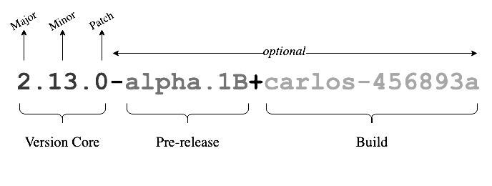
Рисунок 2.5 – Приклад ідентифікуючої мітки версії [18]
- Застосунки побудовані за допомогою програмного модуля не повинні розраховувати на внутрішній стан чи розділяти спільні ресурси із паралельними процесами, запущеними на машині або в локальній мережі.
- Усі данні, необхідні для коректного функціонування системи повинні зберігатись у зовнішньому сервісі, та бути зчитаними або модифікованими лише шляхом мережевого запиту до процесу цього сервісу.
- Модулі загалом мають уникати локального кешування даних для швидкого доступу – кожен із них має враховувати, що майбутній запит може бути ініційованим до іншого процесу або процес в будь-який момент може бути перезапущеним без конкретних строків до перезапуску із втратою локальних даних.
- Кожен окремий програмний компонент як і модуль в цілому має масштабуватись за допомогою шардування процесів. Хоча подібна техніка знижує значення загальної продуктивності мережі [Рис. 2.6], вона являється чи не єдиним оптимальним методом масштабування подібних систем.
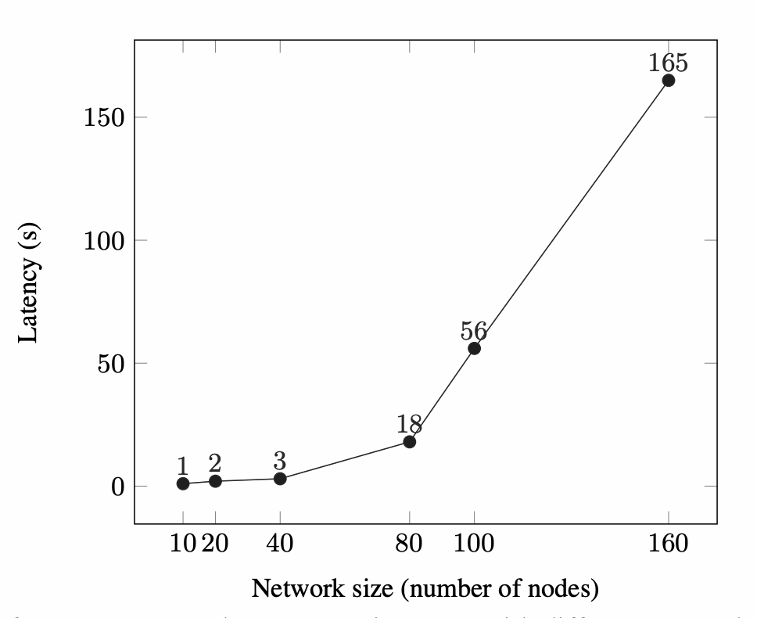
Рисунок 2.6 – Показник середньої затримки відповіді випадкового вузла у відношенні до загальної кількості вузлів у мережі [19]
- Довготривалі фонові процеси можуть і, в більшості випадків, потребують бути запущеними у форматі процесів-робітників, механізм роботи яких зображено на рисунку 2.7, що, працюючи паралельно з основним модулем не заважають йому обробляти вхідні запити.
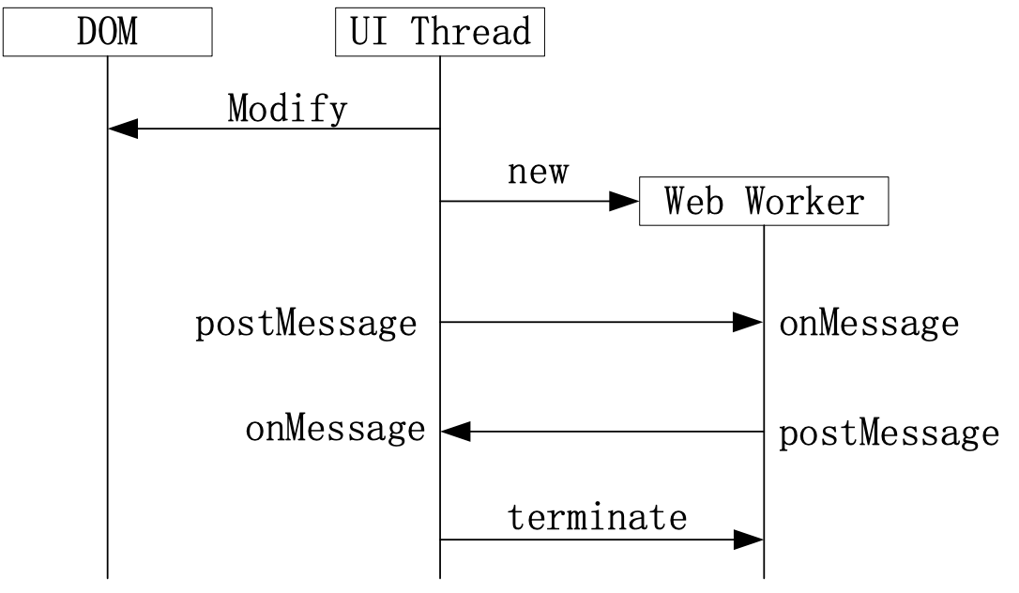
Рисунок 2.7 – Механізм роботи процесу-робітника у браузерному середовищі [20]
- Архітектурні рішення не мають обмежувати будь-які засоби вертикального масштабування, тобто позитивні апаратні оновлення середовища, у якому запущено модуль.
- У більшості випадків, процеси, запущені модулем не повинні демонізуватись, а інакше – керуватись зовнішніми службами контролю потоків виведення.
- В контексті питань надійності, кожен із програмних компонентів модуля обов'язково має мати функцію швидкого старту – завдяки їй на програмному рівні буде скорочено до мінімуму час запуску кожної окремої компоненти.
- Розраховуючи бути запущеним всередині контейнера, модулі зв’язку із зовнішнім світом мають самостійно прив'язуватись до портів слухання та відкриття з’єднання – заборонено покладатись на зовнішні вебсервери у задачах маршрутизації запитів до процесів в масштабах однієї робочої станції.
- В додаток, на противагу попередній властивості, за необхідності, слід додати метод жалісної зупинки – вона має перехоплювати сигнали завершення роботи від диспетчера процесів та коректно скасовувати внутрішні процеси для уникнення проблем синхронізованості мережі та необроблених запитів.
- Уся система загалом, як і кожен із її субкомпонентів має потребу у, опціонально постійному, журналюванні – задля додаткової підтримки розробників і користувачів у форматі наочного інформування про збої, а також нормальну поведінку системи у будь-який момент існування її процесу. Журнал має вестись потоком подій у текстовому форматі прямо у канал стандартного виведення.

2.2 Мова програмування

2.2.1 Мова Typescript

TypeScript – це, беззаперечно, ледь не єдиний варіант для реалізації кроссплатформенної бібліотеки програмних компонентів. Вихідний код, написаний мовою TypeScript компілюється у загальновідомий JavaScript, завдяки чому може бути запущений майже на всіх сучасних пристроях та операційних системах, як у браузерному або інтегрованому мобільному середовищі, так і у форматі бек-енду.
Мова цілком побудована поверх JavaScript, додаючи до звичного багатьом розробникам синтаксису та вбудованих методів функцію типізованості, котрі ще на етапі компіляції тестують кодову базу на предмет правильності обробки даних та дають розробникам підказки із використання функцій та змінних через інтеграції із більшістю популярних середовищ розробки. При певних налагодженнях компілятора, розробники додатків можуть використовувати мови TypeScript та JavaScript одночасно, в одному проєкті із взаємним доповненням, а отже загальний рейтинг мови можна порахувати як суму рейтингів JavaScript та TypeScript.
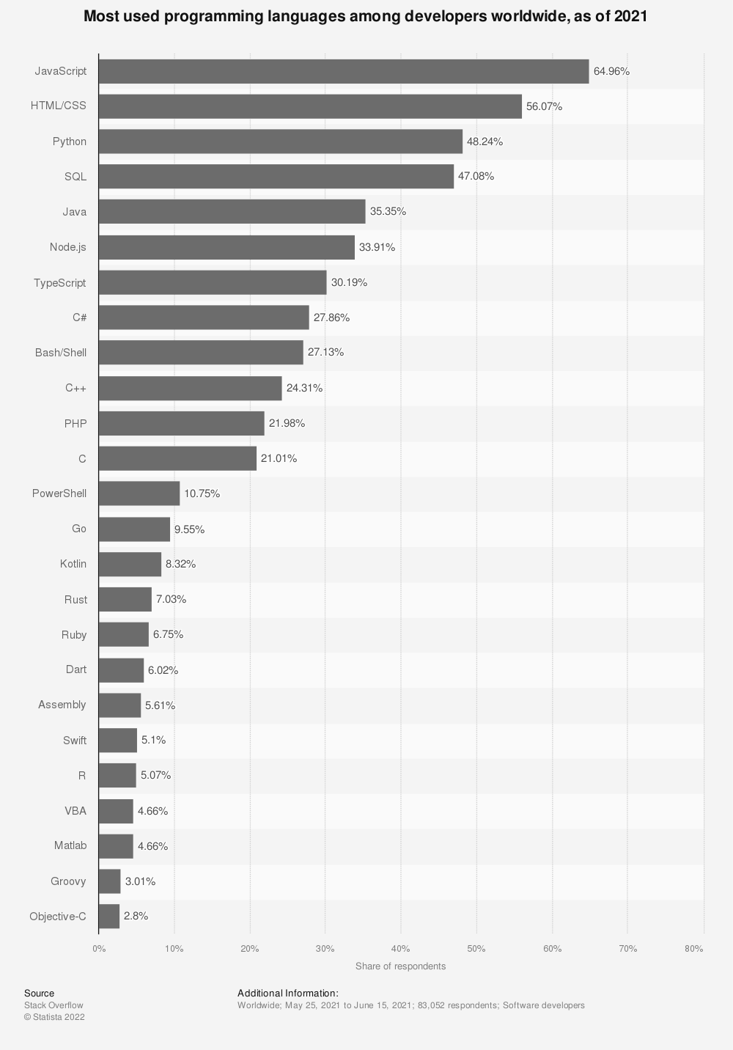
Рисунок 2.8 – Найпопулярніші мови програмування станом на 2021
Популярність мови Typescript зростає із року в рік, на рис. 2.9 проілюстрована динаміка зростання популярності Typescript з 2017 по 2021 роки.
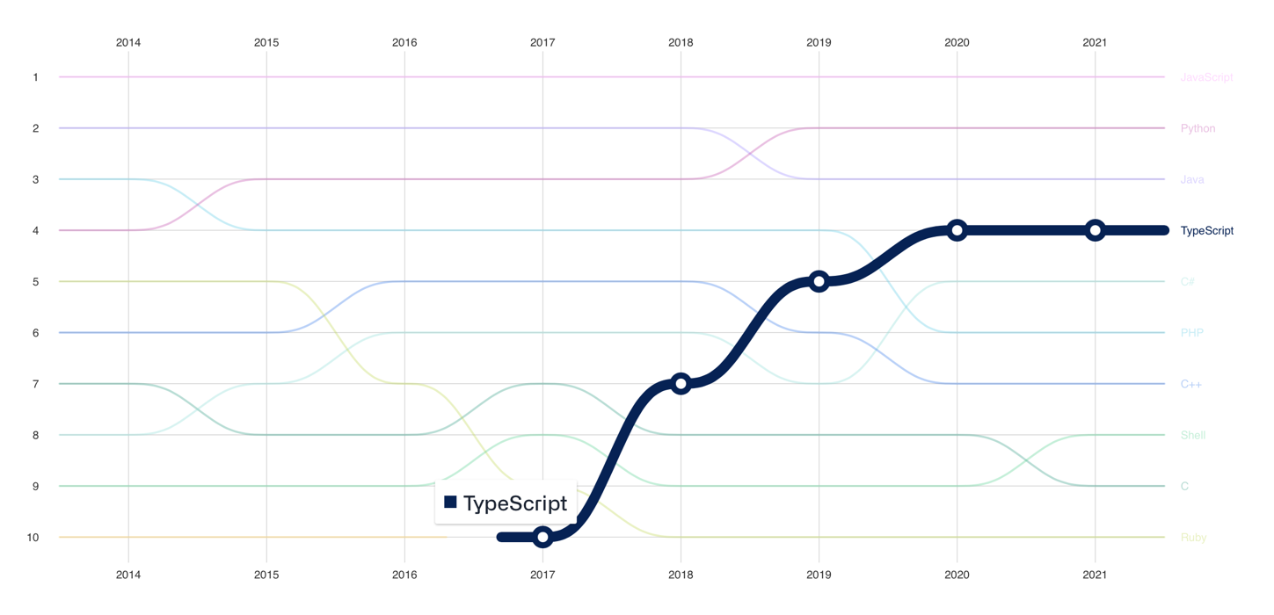
Рисунок 2.9 – Графік зміни популярності мов програмування [21]
2.3 Додаткові бібліотеки, інструменти та сервіси

2.3.1 Git/Github

Git – це розподілений модуль для контролю за версіями певної директорії. Він може допомогти розробнику у відстежуванні змін у коді програмного проєкту. Системи контролю версій, на кшталт Git, також дозволяють безпечно працювати багатьом програмним інженерам паралельно над одним продуктом – через засоби розгалуження та злиття.
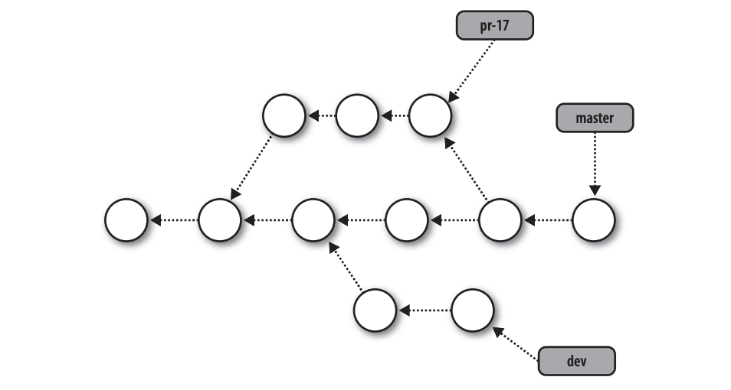
Рисунок 2.9 – Спрощений граф комітів Git
Розгалуження копіює репозиторій вихідного коду, що дозволяє розробникові безпечно взаємодіяти із різними частинами коду, не впливаючи на решту проєкт. Після чого, зміни можуть, опціонально, бути об’єднаними з основним репозиторієм вихідного коду. Також, за необхідності їх можна скасувати у майбутньому.
GitHub являється платформою для спільного управління віддаленими git-репозиторіями. За більш як 10 років існування сервісу його функціонал значно доповнився і тепер платформа надає користувачам ледь не все потрібне для зберігання, розробки, тестування та навіть менеджменту проєктів: як відкритого вихідного коду, так і приватних репозиторіїв організацій.

2.3.2 Jenkins / Amazon Elastic Compute Cloud

Jenkins, провідний сервер автоматизації з відкритим кодом, надає сотні плагінів для підтримки створення, розгортання та автоматизації будь-якого проєкту.
Amazon Elastic Compute Cloud (Amazon EC2) пропонує широку та глибоку вичислювальну платформу з більш ніж 500 інстанціями та набором нових процесорів, накопичувачів, мереж, операційних систем і моделей забезпечуючи відповідність потребам конкретної робочої нагрузки. AWS – перший великий хмарний провайдер, який підтримує роботу процесорів Intel, AMD і Arm, відповідно до вимог і з пропускною здатністю мережі Ethernet 400 Гбіт/с. Сервіс пропонує найкращі співвідношення ціни до робочої нагрузки.

2.3.3 pnpm / NPM Registry

pnpm – швидкий у порівнянні з альтернативами пакетний менеджер для TypeScript проєктів. ​​Завдяки ефективному використанню node_modules, встановлені пакети не дублюються та заощаджують багато вільного місця на машині. Менеджер підтримує модель монорепозиторіїв та забезпечує додаткову безпеку завдяки ізолюванню пакетів один від одного.
NPM Registry – загальнодоступна база даних пакетів JavaScript, кожен із яких складається з безпосереднього програмного забезпечення та метаданих. Розробники ПЗ з відкритим кодом і розробники в приватних компаніях використовують реєстр npm, щоб надати пакети всій спільноті або членам їхніх організацій, а також завантажувати пакети для використання у власних проєктах.

2.3.4 Dotenv / Turborepo / Auto / xo

Dotenv – незалежний модуль, який завантажує змінні середовища з файлу .env у process.env. Подібний спосіб зберігання конфігурації в середовищі окремо від коду засноване на широковідомій методології Twelve-Factor App.
Turborepo – це система збірки для монорепозиторіїв (кілька проєктів в одному репозиторії).
Auto – інструмент, призначений для легкої автоматизації процесу випуску ПЗ. Він працює на основі семантичних міток версій. Цей підхід не вимагає від розробника модифікувати код або вносити будь-які кардинальні зміни в поточний робочий процес. Хоча всі автоматизації служби призначені в першу чергу для роботи в середовищі безперервної інтеграції (CI), усі вони також можуть виконуватися локально.
xo – обгортка над популярним лінтером ESLint, яку можна налаштувати, з великою кількістю додаткових можливостей. Забезпечує строгий, консистентний по стилю і читабельний код.

2.3.5 Jest / Hygen / Debug

Jest – простий інструмент для тестування TypeScript. Jest може працювати без додаткових конфігурацій, але надає опцію налаштування. Тести виконуються швидко через техніку їх ізоляції у власних процесах. Код Jest має дуже високий показник покриття документацією.
Hygen – генератору код, що значно заощаджує час розробки шаблонних компонентів. Окремі генератори є автономними, структуру команд складає структура папок. Підтримується швидкий контекстний пошук шаблонів.
Debug – невелика утиліта для журналювання роботи застосунків написаних на мові JavaScript, змодельована за методом налагодження ядра Node.js. Працює в Node.js і веббраузерах.

ВИСНОВОК ДО РОЗДІЛУ 2

У розділі були описані інструменти технології, які будуть використовуватись при розробці та тестуванні модуля, а також причини їх застосування у проєкт. Розглянуті основні бібліотеки, фреймворки та мови програмування, що будуть використані при побудові програмної складової дипломної роботи.
Ключовою мовою програмування обрано TypeScript. Вихідний код слід покрити тестами Jest та локально пропустити через лінтер xo. Віддалено, у репозиторії GitHub додати автоматизацію Jenkins, що розгортає тестові оточення в AWS EC2. Далі, за позитивних результатів – створити реліз за дорогою auto та опублікувати пакет у npm Registry.

РОЗДІЛ 3. РОЗРОБКА ТА ТЕСТУВАННЯ СИСТЕМИ

З готовим списком необхідних властивостей майбутньої системи та набором мов програмування, інструментів та сервісів для реалізації системи, можна рухатись до безпосередньої імплементації модуля. У цьому розділі буде описано процеси планування архітектури, тестування та розробки програмного модуля.

3.1 Планування архітектури

Перш ніж перейти до безпосередньої розробки окремих компонент модуля визначимось із високорівневою моделлю взаємовідносин пакетів у готовому програмному модулі.
Мінімальна робоча версія системи має вміщувати у собі 7 основних підсистем:
- Основний пакетний модуль – Node, має стати зв'язувальним компонентом загальною готової системи. В нього буду підключені інші пакети та він стане центром прийняття рішень остаточного програмного продукту – вузла однорангової системи-мережі. Діаграму залежностей даного пакетного модуля зображено на рисунку 3.1.
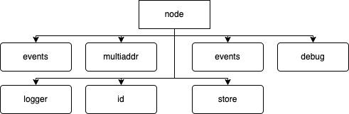
Рисунок 3.1 – Діаграма залежностей модуля node
Головний додатковий тип пакетного модуля – Transport, буде представлений імплементацією WS, що являє собою реалізацію паттерну Адаптер, що обгортає WebSocket та надає функції транспортування даних у мережі. Діаграму залежностей даного пакетного модуля зображено на рисунку 3.2.
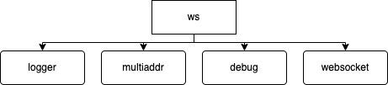
Рисунок 3.2 – Діаграма залежностей модуля ws
- Другий за важливістю додатковий тип пакетного модуля – Discovery, в першій версії буде представлений імплементацією mDNS, яка є нічім іншім ніж паттерном Адаптер, котрий обгортає популярний npm-пакет multicast-dns та дарує кожному вузлу у системі можливість дізнатись про інших членів мережі. Діаграму залежностей даного пакетного модуля зображено на рисунку 3.3.
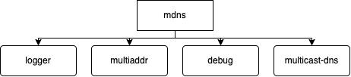
Рисунок 3.3 – Діаграма залежностей модуля mdns
- Наступний пакетний модуль не має окремого виду, через те, що являється стандартним та існує в єдиному екземплярі – Id, клас, що генерує унікальний ідентифікатор вузла випадково або за допомогою функцію взяття хешу від приватного ключа вузла. Діаграму залежностей даного пакетного модуля зображено на рисунку 3.4.
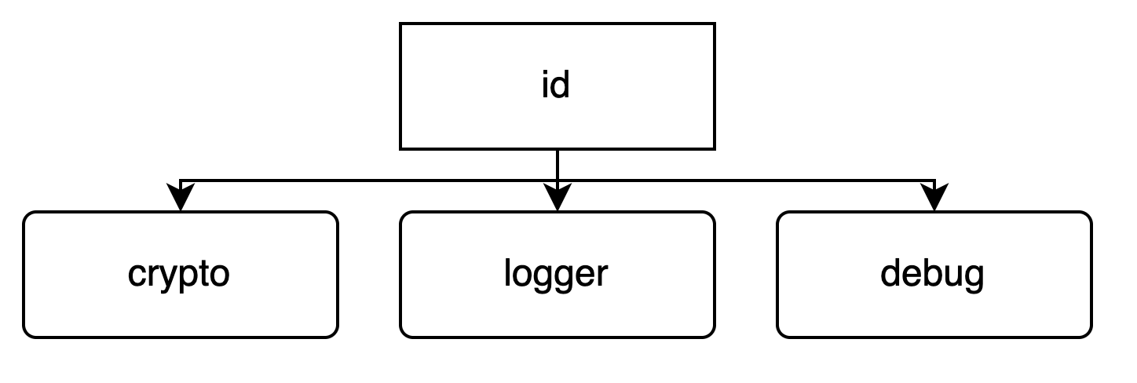
Рисунок 3.4 – Діаграма залежностей модуля id
- Ще один пакетний модуль також не має окремого виду, через те, що є стандартним та існує в єдиному екземплярі – Store, клас-обгортка, який приймає інтерфейс повноцінного вводу/виводу та використовує її для записування та читання метаданих. Діаграму залежностей даного пакетного модуля зображено на рисунку 3.5.
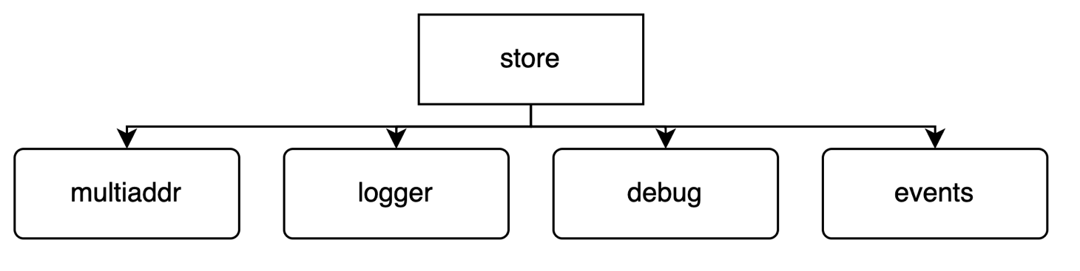
Рисунок 3.5 – Діаграма залежностей модуля store
- Останній пакетний модуль має тип Multiplexer та імплементує його у виді реалізації mplex. Він повинен надати вузлу можливість оптимізувати канали отримання та відправлення даних за допомогою технік мультиплексування каналів. Діаграму залежностей даного пакетного модуля зображено на рисунку 3.6.
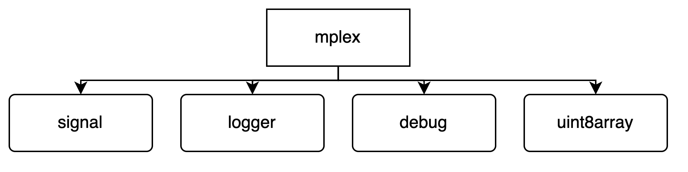
Рисунок 3.6 – Діаграма залежностей модуля mplex

3.2 Розробка та тестування компонентів програмного модуля

Способом виконання технічного завдання обрано метод розробки, керованої тестуванням. Тобто підходом розробки ПО, при якому спочатку визначаються тестові випадки користування компонентами модуля для того, щоб заздалегідь в прикладному стилі описати що для чого пишеться код. Тести пишуться до тих пір, поки новий не зазнає невдачі, або кожна функціональність буде описана.

3.2.1 Розробка та тестування пакета Node

Node – Основний пакетний модуль системи він є зв'язувальним компонентом загальною готової імплементації. Пакет імпортує в себе усі інші компоненти модуля та об’єднує їх у загальний метаклас.
Як видно з рис. 3.7, пакет складається всього з одного файлу логіки, що містить загальний клас Node. Компілюється готовий код у мінімізовану збірку за допомогою компілятора swc використовуючи конфігурацію tsconfig.
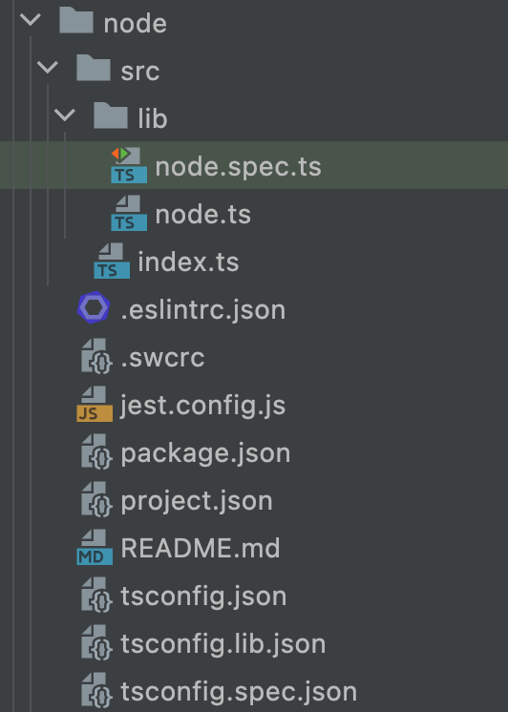
Рисунок 3.7 – Структура директорії пакета Node
Сутність Node представлена в коді у вигляді публічного класу, зображеного на рисунку 3.8, що наслідує поведінку EventEmiter, імпортованого з пакета events.
Клас містить:
- захищені поля:
- загальних налаштовань вузла
- масив імплементацій Discovery
- публічні поля:
- ідентифікатора вузла
- реалізації Store
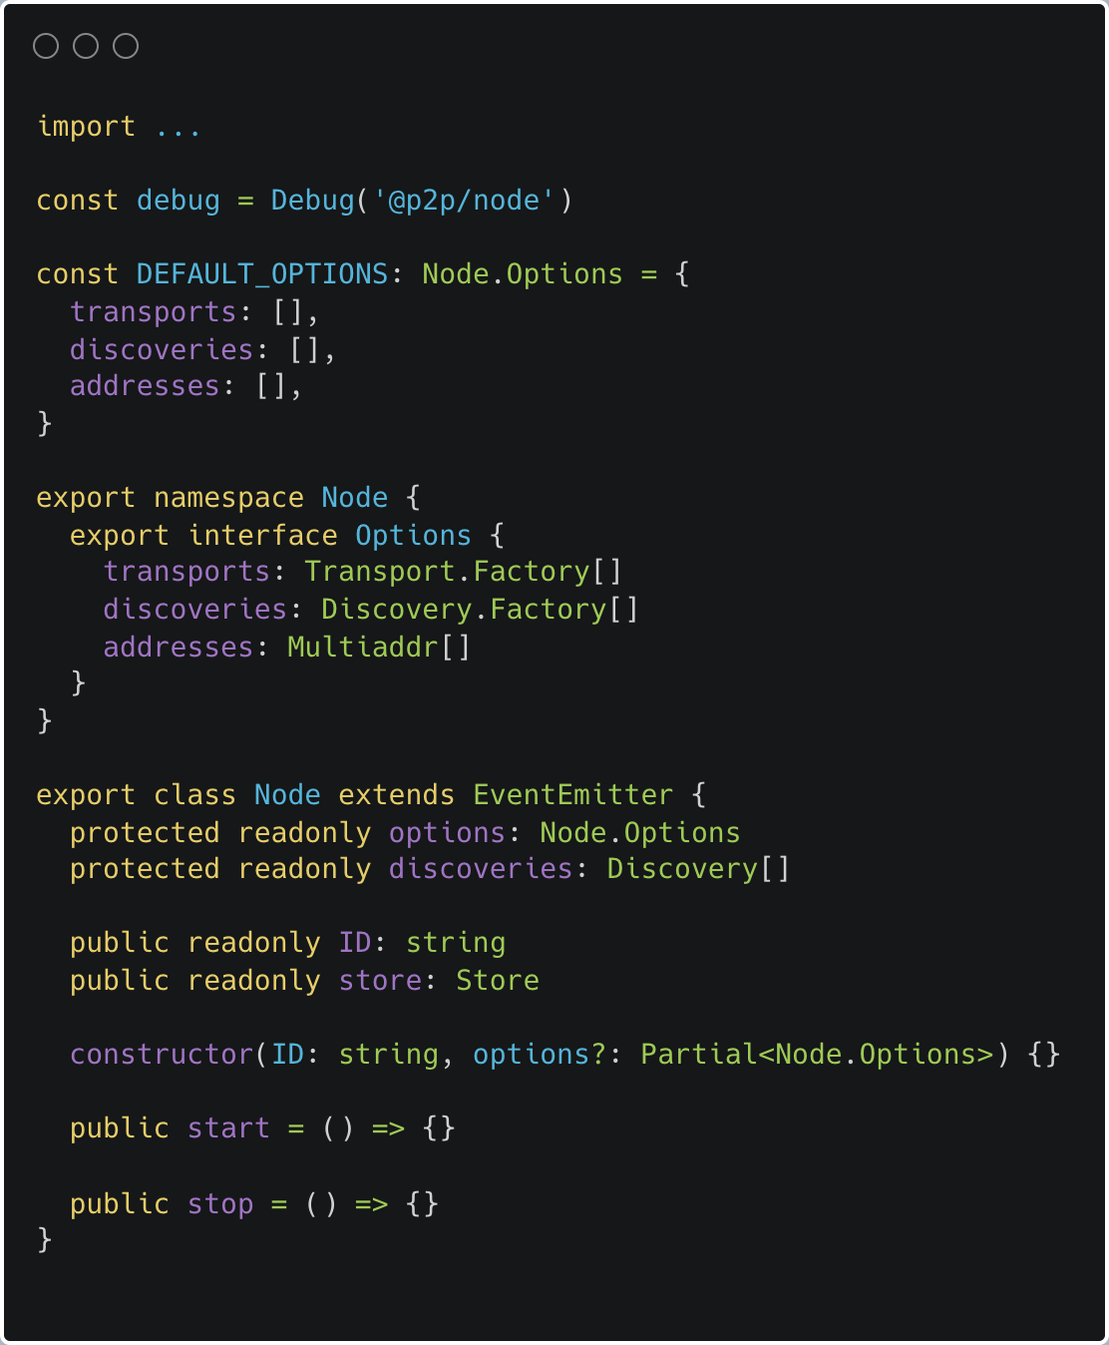
Рисунок 3.8 – Клас Node та об’єкт налаштовань вузла
Логіка запуску та припинення роботи вузла поміщена у публічні методи start ta stop класу Node.
Функція запуску, спрощений код якої можна побачити на рисунку 3.9 відповідальна за початок прослуховування мережі на предмет появи нових вузлів за допомогою Discovery. При появі такого, вузли будуть автоматично “знайомитись” – обмінюватись метаданими один з одним та зберігати отриману інформацію у власний екземпляр Store, користуючись при цьому публічним методом set.
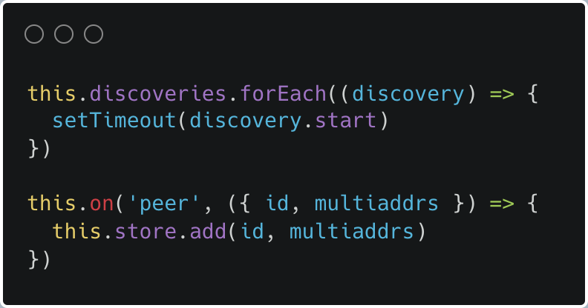
Рисунок 3.9 – Спрощений вид логіки методу start
Метод stop, частину логіки якого зображено на рисунку 3.10, відповідальний за оптимально обережне та швидке припинення роботи вузла. Він пройдеться по створеним екземплярам Discovery, та попросить їх спробувати сповістити мережу про своє відключення, після чого завершить роботу.
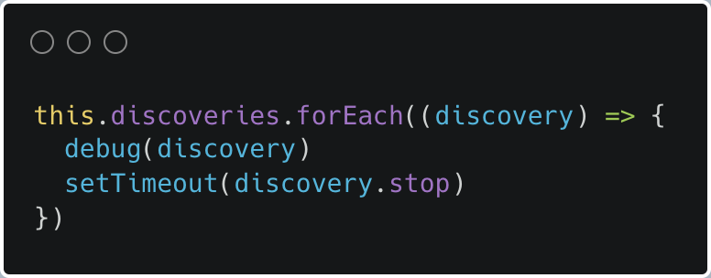
Рисунок 3.10 – Спрощений вид логіки методу stop

3.2.1 Розробка та тестування пакета mnds

MDNS становить собою пакетний модуль, що імплементує інтерфейс Discovery, обгортаючи популярний npm-пакет multicast-dns та дарує кожному вузлу у системі можливість дізнатись про інших членів мережі. При розробці використовувався патерн Адаптер.
Пакет складається з трьох файлів логіки: головного, що містить клас mDNS та двох допоміжних обробників. Компілюється готовий код у мінімізовану збірку за допомогою компілятора swc використовуючи конфігурацію tsconfig.
Сутність mDNS представлена в коді у вигляді публічного класу, зображеного на рисунку 3.12, що наслідує поведінку EventEmiter, імпортованого з пакета events та імплементує інтерфейс Discovery, а також двох обробників – response та handler.
Клас містить приватні поля:
- ідентифікатора вузла
- загальні налаштовання
- екземпляр класу MulticastDNS
- значення інтервалу запитів
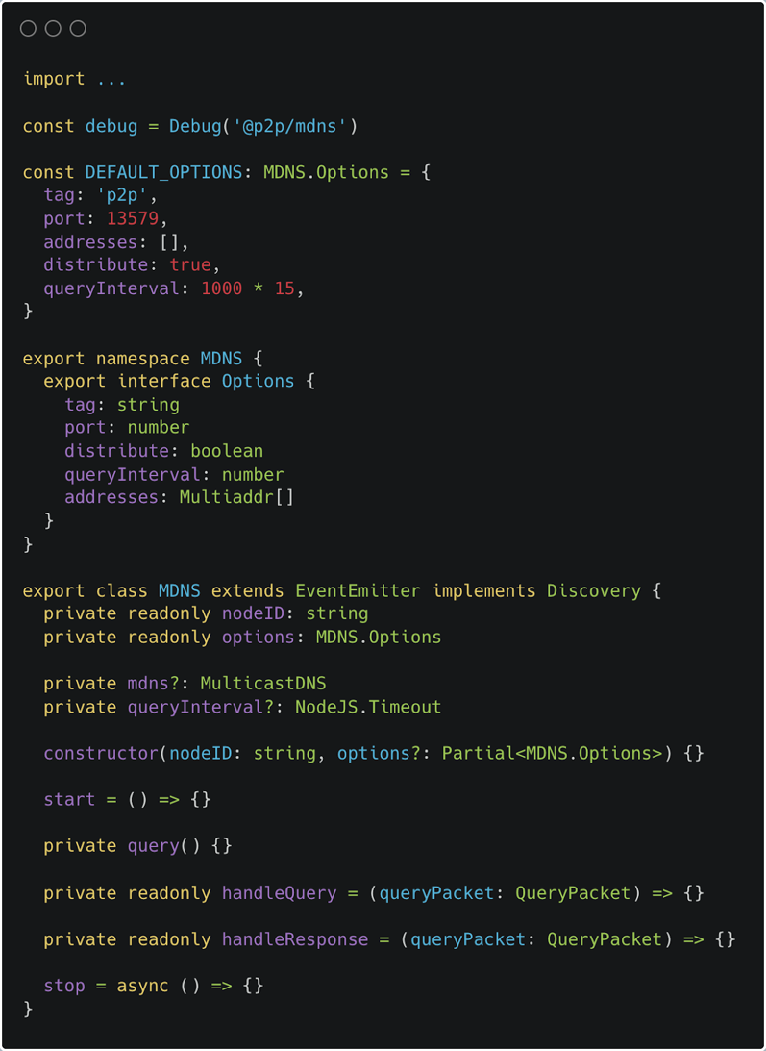
Рисунок 3.12 – Клас MDNS та об’єкт його налаштовань
Логіка запуску та припинення роботи поміщена у публічні методи start ta stop класу MDNS. Окрім того, клас містить приватні методи для автоматичної обробки різних видів вхідних запитів.
Метод, що виконує запуск, спрощений код якого можна побачити на рисунку 3.13, в більшості випадків викликатиметься із середини відповідного методу вузла і відповідальній за встановлення інтервалу пошуку вузлів, створення екземпляра класу mDNS та початок прослуховування мережі на предмет появи нових вузлів. У функції також задаються два обробники запитів для подій типу query та response.
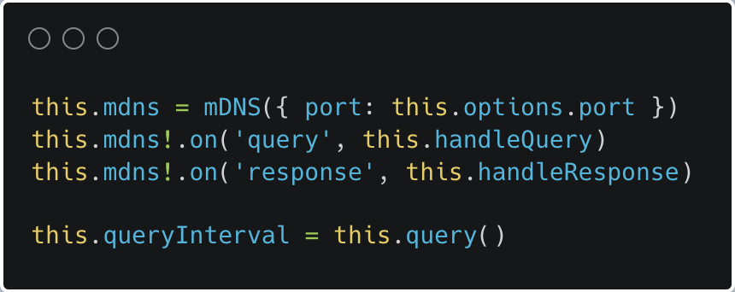
Рисунок 3.13 – Спрощений вид логіки методу start
Приватна функція, що повертає інтервал пошуку створює коллбек, в середині якого кожний заданий проміжок часу відбувається огляд мережі в пошуку нових вузлів – код цього приватного методу зображено на рисунку 3.14.
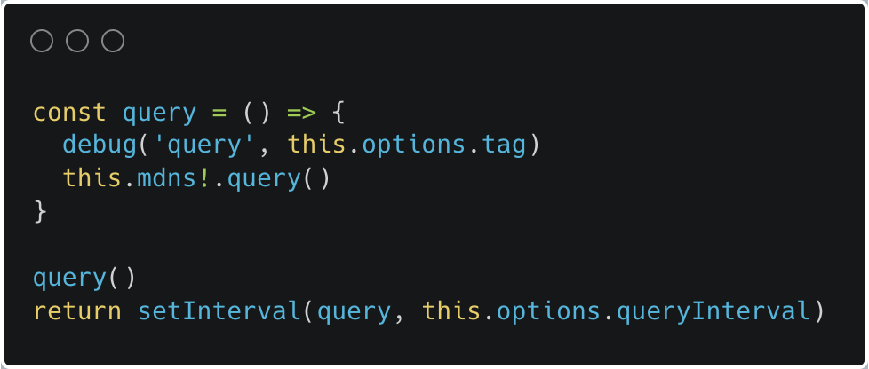
Рисунок 3.14 – Спрощений вид логіки приватного методу query
Метод stop класу MDNS, спрощений вид логіки якого зображено на рисунку 3.15, зупиняє роботу з пошуку нових вузлів у мережі. Закінчуючи свою роботу, він відвʼязує обробники запитів від відповідних подій та видаляє заданий раніше інтервал. При виході з мережі, викликається метод destroy, що сигналює про власний вихід та видаляє себе з оперативної памʼяті запущеного додатка.
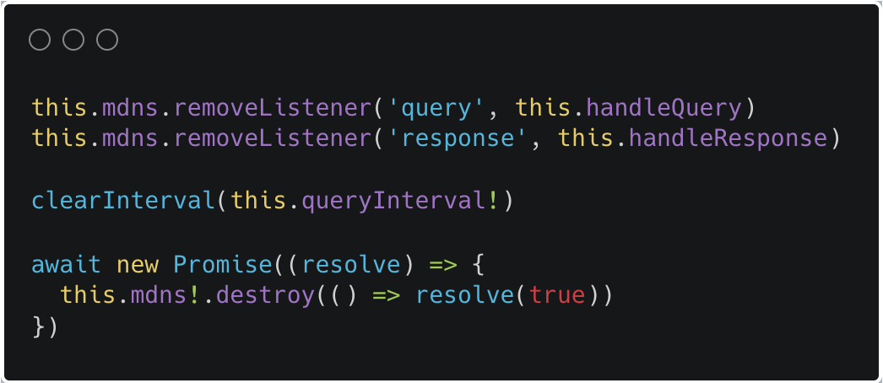
Рисунок 3.15 – Спрощений вид логіки методу stop

3.3 Подальші кроки вдосконалення системи

В результаті виконаної робити вдалось імплементувати початковий набір програмних компонентів для реалізації повноцінної однорангової мережі. Кожен вузол має змогу знайти інших учасників системи та обмінюватись даними. Імплементації однаково добре працюють у браузерному та автономному середовищах.
Попри це, залишається великий простір для покращень наявного рішення. Зокрема, у майбутньому слід приділити багато уваги питанню безпеки, наприклад шифруванню передаваних даних за допомогою техніки публічних ключів співбесідників. Також, на сьогодні існує незчисленна кількість імплементацій складних транспортних протоколів – хорошою ідеєю буде імплементувати адаптери для найбільш популярних із них – починаючи з TCP та QUIC.
Безперечно, популярними можуть стати також й інші методи пошуку вузлів: через набір заздалегідь визначених центральних вузлів або відомої реалізації rendezvous від Apple. Та, додатково, розширений набір обгорток локальних сховищ.
Залишився незадоволеним компонентом мультиплексування даних – через брак часу та технічну складність логіка пакета працює занадто повільно відносно чинних рішень із відкритим кодом.
У наступних версіях необхідно підняти загальні питання оптимізації системи та масштабування мереж за допомогою впровадження спеціальних топологій.
Окремої уваги заслуговують також техніки вибіркового “пінгування” обраних вузлів та групування членів мережі за інтересами, на котрі вони можуть бути окремо підписані, покращеного загального ідентифікатора вузла, локальної адресної книги та розширеного об'єкта метаданих знайденого співбесідника.

ВИСНОВОК ДО РОЗДІЛУ 3

У останньому розділі задокументовано процес створення та перевірки працездатності окремих пакетів та програмного модуля для комунікації компонентів розподіленої інформаційної системи з одноранговою архітектурою в цілому.
Були запрограмовані та протестовані наступні компоненти:
- node – ядро системи, метаклас, що поєднує у собі решту пакетів модуля
- ws – адаптер обгортка транспортного протоколу вебсокетів, що імплементує інтерфейс Transport
- mdns – підмодуль для пошуку вузлів у мережі, котрий являє собою реалізацію Discovery
- id – клас-утиліта для генерації ідентифікатора за допомогою хешування приватного ключа
- mplex – плагін для мультиплексування потоків даних
- store – імплементація локального сховища метаданих вузлів
Також, як загальний результат розробки було представлено приклад використання модуля – p2p чат, що не потребує виділеного сервера для комунікації машин.
Додатково представлено роздуми щодо шляхів розвитку існуючої системи та покращення її функціонування. Такі кроки будуть наступними для імплементації.

ВИСНОВКИ

Головною метою даної роботи було дослідження наявних та розробка власного програмного модуля для комунікації компонентів розподіленої інформаційної системи з одноранговою архітектурою
У першому розділі проведена порівняльна характеристика готових систем та готових рішень для самостійної розробки P2P модулів. Було з’ясовано, що ці системи у своїй більшості хоча і реалізували важливі основні аспекти, та зробили це незручним для сучасних користувачів-розробників способом. Також більшість проєкт являються пропрієтарними, що унеможливлює будь-яке використання ПО для потреб власних розробок.
Тому прийняте рішення розробити власний програмний модуль для комунікації компонентів розподіленої інформаційної системи з одноранговою архітектурою, який матиме відкриту кодову базу.
Другий розділ містив опис інструментів та технологій, що згодом були використані при розробці та тестуванні модуля, а також причини їх застосування у проєкті. Розглянуті основні бібліотеки, фреймворки та мови програмування, що використані при побудові програмної складової дипломної роботи.
Ключовою мовою програмування обрано TypeScript. Вихідний код покрито тестами Jest та локально пропущено через лінтер xo. Віддалено, у репозиторії GitHub додано автоматизацію Jenkins, що розгортає тестові оточення в AWS EC2. Далі, створено реліз за допомогою auto та опубліковано пакет у npm Registry.
P2p чат, що не потребує виділеного сервера для комунікації машин запрограмовано та представлено як загальний результат розробки модуля. Приклад використання модуля прикладної програми можна знайти в пакеті @l3/chat.
Додатково представлено роздуми щодо шляхів розвитку існуючої системи та покращення її функціонування. Такі кроки будуть наступними для імплементації.

СПИСОК ВИКОРИСТАНИХ ДЖЕРЕЛ

- Milojicic, D. S., Kalogeraki, V., Lukose, R., Nagaraja, K., Pruyne, J., Richard, B., ... & Xu, Z. – 2002. – Peer-to-peer computing.
- Parziale, L., Liu, W., Matthews, C., Rosselot, N., Davis, C., Forrester, J., & Britt, D. T. – 2006.– TCP/IP tutorial and technical overview.
- Jung, Jinhwa & An, Donghyeok. (2019). Access Latency Reduction in the QUIC Protocol Based on Communication History. Electronics. 8. 1204. 10.3390/electronics8101204.
- Müller, Andreas, Georg Carle, and Andreas Klenk. "Behavior and classification of NAT devices and implications for NAT traversal." IEEE network 22.5 – 2008. – 14-19.
- Wang Y., Lu Z., Gu J. Research on symmetric NAT traversal in P2P applications //2006 International Multi-Conference on Computing in the Global Information Technology-(ICCGI'06). – IEEE – 2006. – С. 59-59.
- Dowling J., Sacha J., Haridi S. Improving ICE service selection in a p2p system using the gradient topology //First International Conference on Self-Adaptive and Self-Organizing Systems (SASO 2007). – IEEE, 2007. – С. 285-288.
- Zeng K., Govindan K., Mohapatra P. Non-cryptographic authentication and identification in wireless networks [security and privacy in emerging wireless networks] //IEEE Wireless Communications. – 2010. – Т. 17. – №. 5. – С. 56-62.
- Rivest R. L., Shamir A., Adleman L. M. A method for obtaining digital signatures and public key cryptosystems //Secure communications and asymmetric cryptosystems. – Routledge, 2019. – С. 217-239.
- Van Vroonhoven J. Peer to peer security //4th Twente Student Conference on IT. – Citeseer – 2006. – С. 1-10.
- Sidhu I., Jordan S. Multiplexing gains in bit stream multiplexors //IEEE/ACM Transactions on Networking. – 1995. – Т. 3. – №. 6. – С. 785-797.
- Onishi T. et al. A distributed stream multiplexing architecture for multi-chip configuration beyond HDTV //IEICE transactions on information and systems. – 2008. – Т. 91. – №. 12. – С. 2862-2867.
- Manson R. Getting Started with WebRTC. – Packt Publishing Ltd. – 2013.
- Liu, K., 2022. What, Why and How. [Веб-ресурс] WebRTC for the Curious. – https://webrtcforthecurious.com/docs/01-what-why-and-how. – 2022.
- Stoica I. et al. Chord: a scalable peer-to-peer lookup protocol for internet applications //IEEE/ACM Transactions on networking. – 2003. – Т. 11. – №. 1. – С. 17-32.
- Carvajal-Gómez R. et al. WebGC: browser-based gossiping //Proceedings of the Posters & Demos Session. – 2014. – С. 13-14.
- Ersson K., Siri P. Peer-to-peer distribution of web content using WebRTC within a web browser. – 2015.
- Gangwar, Saurabh. “Difference between Browser JS and Node.js.” Medium. – https://medium.com/@saurabhgangwar621/difference-between-browser-js-and-node-js-563da7a2dc13. – 2021.
- Arvind Padmanabhan, Semantic Versioning, Devopedia. – https://devopedia.org/semantic-versioning. – 2020.
- Luu L. et al. A secure sharding protocol for open blockchains //Proceedings of the 2016 ACM SIGSAC Conference on Computer and Communications Security. – 2016. – С. 17-30.
- Wang Z. et al. HTML5 Web Worker Transparent Offloading Method for Web Applications //2018 IEEE 18th International Conference on Communication Technology (ICCT). – IEEE, 2018. – С. 1319-1323.
- The State of the Octoverse | The State of the Octoverse explores a year of change with new deep dives into writing code faster, creating documentation and how we build sustainable communities on GitHub. [Electronic resource]: https://octoverse.github.com/#top-languages-over-the-years.

Додаток 1

Програмний модуль для комунікації компонентів розподіленої інформаційної системи з одноранговою архітектурою

Структурна схема системи
ІАЛЦ.467200.004 Д1

Аркушів 1

Київ 2022 р

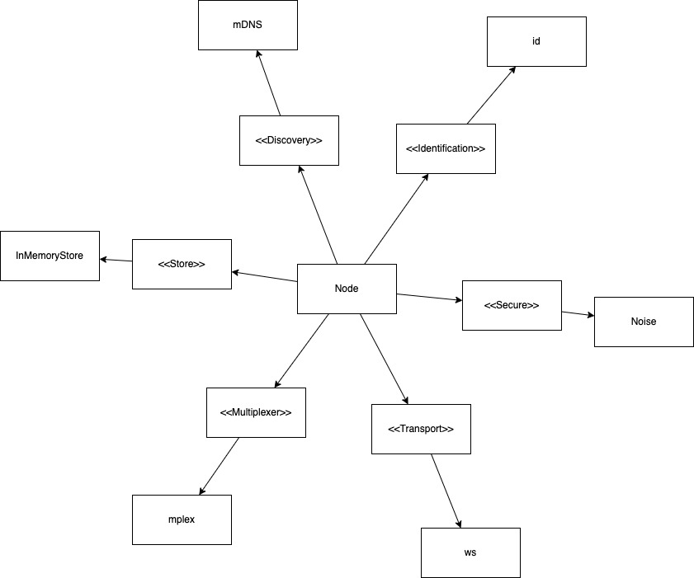

Додаток 2

Програмний модуль для комунікації компонентів
розподіленої інформаційної системи з одноранговою архітектурою

Функціональна схема (діаграма класів)
ІАЛЦ.467200.005 Д2

Аркушів 1

Київ 2022 р

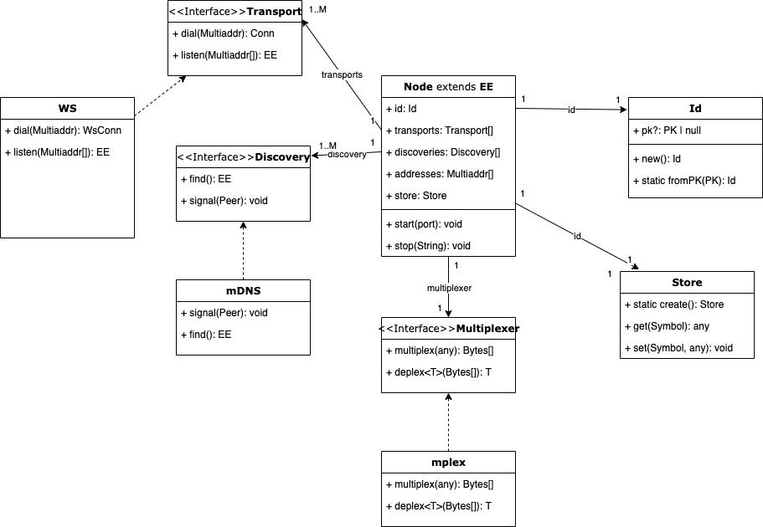

dve

Додаток 3

Програмний модуль для комунікації компонентів
розподіленої інформаційної системи з одноранговою архітектурою

Алгоритм дій програмного забезпечення
ІАЛЦ.467200.006 Д3

Аркушів 1

Київ 2022 р

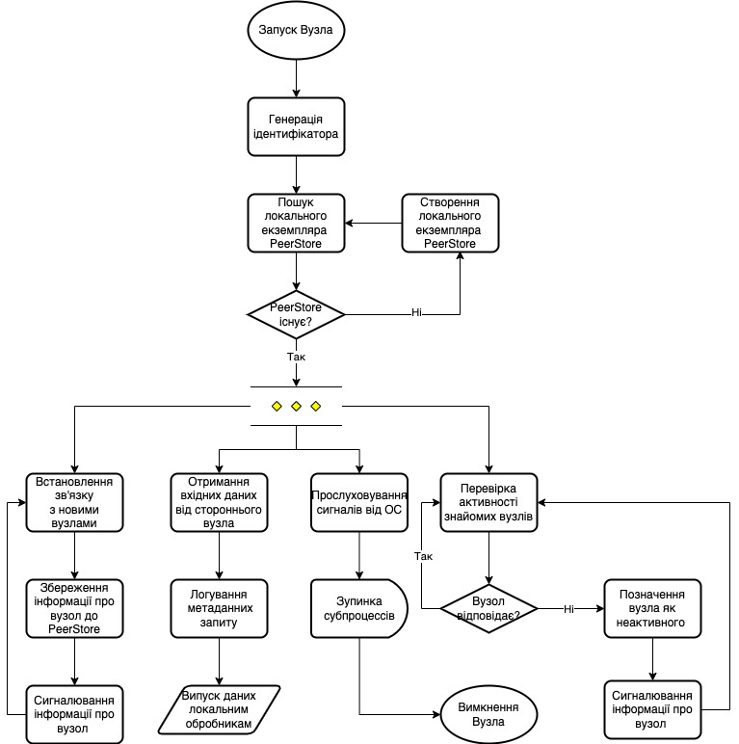

Додаток 4

Програмний модуль для комунікації компонентів розподіленої інформаційної системи з одноранговою архітектурою

Текст програмного коду
ІАЛЦ.467200.007 Д4

Аркушів 18

Київ 2022 р

import handle from './handle'
import type { Discovery } from '@p2p/types'
import Debug from 'debug'
import { EventEmitter } from 'events'
import type { Multiaddr } from 'multiaddr'
import type { MulticastDNS, QueryPacket } from 'multicast-dns'
import mDNS from 'multicast-dns'

const debug = Debug('@p2p/mdns')
const error = Debug('@p2p/mdns:error')

const DEFAULT_OPTIONS: MDNS.Options = {
tag: 'p2p',
port: 13579,
addresses: [],
distribute: true,
queryInterval: 1000 * 15,
}

export namespace MDNS {
export interface Options {
tag: string
port: number
distribute: boolean
queryInterval: number
addresses: Multiaddr[]
}
}

export class MDNS extends EventEmitter implements Discovery {
private readonly nodeID: string
private readonly options: MDNS.Options

private mdns?: MulticastDNS
private queryInterval?: NodeJS.Timeout

constructor(nodeID: string, options?: Partial<MDNS.Options>) {
super()

this.nodeID = nodeID

this.options = {
...DEFAULT_OPTIONS,
...options,
}

debug('Created a MNDS instance')
}

start = () => {
if (this.mdns != null) return

this.mdns = mDNS({ port: this.options.port })
this.mdns!.on('query', this.handleQuery)
this.mdns!.on('response', this.handleResponse)

this.queryInterval = this.query()
}

private query() {
const query = () => {
debug('query', this.options.tag)

this.mdns!.query({
questions: [
{
name: this.options.tag,
type: 'PTR',
},
],
})
}

query()
return setInterval(query, this.options.queryInterval)
}

private readonly handleQuery = (queryPacket: QueryPacket) => {
handle.query(
queryPacket,
this.mdns!,
this.nodeID,
this.options.addresses,
this.options.tag,
this.options.distribute,
)
}

private readonly handleResponse = (queryPacket: QueryPacket) => {
try {
const foundPeer = handle.response(
queryPacket,
this.nodeID,
this.options.tag,
)

if (foundPeer != null) {
this.emit('peer', foundPeer)
}
} catch (err) {
error('Error processing peer response', err)
}
}

stop = async () => {
if (this.mdns == null) {
return
}

this.mdns.removeListener('query', this.handleQuery)
this.mdns.removeListener('response', this.handleResponse)

clearInterval(this.queryInterval!)
this.queryInterval = undefined

await new Promise((resolve) => this.mdns!.destroy(() => resolve(true)))
this.mdns = undefined
}
}

import Debug from 'debug'
import type { Answer } from 'dns-packet'
import type { Multiaddr, MultiaddrObject } from 'multiaddr'
import type { MulticastDNS, QueryPacket } from 'multicast-dns'
import { hostname } from 'os'

console.debug = Debug('@p2p/mdns/query')

export function query(
queryPacket: QueryPacket,
mdns: MulticastDNS,
nodeID: string,
addresses: Multiaddr[],
tag: string,
broadcast: boolean,
): any {
if (!broadcast) {
return
}

const addrs = addresses.reduce((acc: MultiaddrObject[], addr: Multiaddr) => {
if (addr.isThinWaistAddress()) {
acc.push(addr.toOptions())
}
return acc
}, [])

if (addresses.length === 0) {
return
}

if (
queryPacket.questions[0] != null &&
queryPacket.questions[0].name === tag
) {
const answers: Answer[] = []

answers.push({
name: tag,
type: 'PTR',
class: 'IN',
ttl: 120,
data: `${nodeID}.${tag}`,
})

const port = addrs[0].port

answers.push({
name: `${nodeID}.${tag}`,
type: 'SRV',
class: 'IN',
ttl: 120,
data: {
priority: 10,
weight: 1,
port: port,
target: hostname(),
},
})

answers.push({
name: `${nodeID}.${tag}`,
type: 'TXT',
class: 'IN',
ttl: 120,
data: nodeID,
})

addrs.forEach((addr: MultiaddrObject) => {
if ([4, 6].includes(addr.family)) {
answers.push({
name: hostname(),
type: addr.family === 4 ? 'A' : 'AAAA',
class: 'IN',
ttl: 120,
data: addr.host,
})
}
})

console.debug('responding to query')
mdns.respond(answers)
}
}

import Debug from 'debug'
import type { Answer, SrvAnswer, StringAnswer, TxtAnswer } from 'dns-packet'
import { Multiaddr } from 'multiaddr'
import type { QueryPacket } from 'multicast-dns'

console.debug = Debug('@p2p/mdns/response')

export function response(
queryPacket: QueryPacket,
nodeID: string,
tag: string,
): any {
if (!queryPacket.answers) {
return
}

const answers: {
txt?: TxtAnswer
a: StringAnswer[]
srv?: SrvAnswer
aaaa: StringAnswer[]
ptr?: StringAnswer
} = {
a: [],
aaaa: [],
}

queryPacket.answers.forEach((answer: Answer) => {
switch (answer.type) {
case 'PTR':
answers.ptr = answer
break
case 'SRV':
answers.srv = answer
break
case 'TXT':
answers.txt = answer
break
case 'A':
answers.a.push(answer)
break
case 'AAAA':
answers.aaaa.push(answer)
break
default:
break
}
})

if (answers.ptr!.name !== tag) {
return
}

const id = answers.txt!.data[0].toString()
if (nodeID === id) {
return
}

const port = answers.srv!.data.port
const multiaddrs: Set<Multiaddr> = new Set()

answers.a.forEach((a) => {
const ma = new Multiaddr(`/ip4/${a.data}/tcp/${port}`)

if (![...multiaddrs].some((m: Multiaddr) => m.equals(ma))) {
multiaddrs.add(ma)
}
})

answers.aaaa.forEach((a) => {
const ma = new Multiaddr(`/ip6/${a.data}/tcp/${port}`)

if ([...multiaddrs].some((m: Multiaddr) => m.equals(ma))) {
multiaddrs.add(ma)
}
})

console.debug(`found ${id} with addrs: ${[...multiaddrs].join(', ')}`)
return { id, multiaddrs }
}

import { query } from './query'
import { response } from './response'

export default {
query,
response,
}

import Debug from 'debug'
import { EventEmitter } from 'events'
import type { Multiaddr } from 'multiaddr'

const debug = Debug('@p2p/store')
const error = Debug('@p2p/store:error')

const DEFAULT_OPTIONS: Store.Options = {}

export namespace Store {
export interface Options {}
}

export class Store extends EventEmitter {
public nodes: Map<string, Set<Multiaddr>> = new Map()

protected readonly options: Store.Options

constructor(options?: Partial<Store.Options>) {
super()

this.options = {
...DEFAULT_OPTIONS,
...options,
}

debug('Created a Store instance')
}

public add = (nodeID: string, multiAddrs: Set<Multiaddr>): void => {
if (!multiAddrs.size) {
return
}

const entry = new Set(this.nodes.get(nodeID))
if (entry && entry.size) {
entry.forEach((addr) => {
if ([...multiAddrs].some((ma) => ma.toString() === addr.toString())) {
error(`the address ${addr} is already stored for ${nodeID}`)
return
}

multiAddrs.add(addr)
})
}

this.nodes.set(nodeID, multiAddrs)

debug(`added multiaddrs for ${nodeID}`)
}

public get = (id: string): Multiaddr[] => {
return this.nodes.has(id) ? [...this.nodes.get(id)!] : []
}

public delete = (id: string): boolean => {
return this.nodes.delete(id)
}
}

import type { EventEmitter } from 'events'

export interface Discovery extends EventEmitter {
start: () => void

stop: () => void
}

export namespace Discovery {
export type Factory = new (nodeID: string, options?: any) => Discovery
}

// –––––––––––––––––––––––––––––––––––––––––––––––––––––––––––––––––––––––––––––

export interface Transport {}

export namespace Transport {
export type Factory = new (options?: any) => Transport
}

// –––––––––––––––––––––––––––––––––––––––––––––––––––––––––––––––––––––––––––––

export interface Muxer {}

export namespace Muxer {
export type Factory = new (options: any) => Muxer

export interface Stream<T = Uint8Array> extends AsyncIterable<T> {
close: () => void
abort: () => void
reset: () => void
sink: (source: AsyncIterable<T>) => Promise<void>
source: AsyncIterable<T>
timeline: {
open: number
close?: number
}
id: string
}
}

import connection from './connection'
import listener from './listener'
import type { Transport } from '@p2p/types'
import type { Multiaddr } from 'multiaddr'

import debug = require('debug')

const toUri = require('multiaddr-to-uri')
const connect = require('it-ws/client')

console.debug = debug('@p2p/ws')
console.error = debug('@p2p/ws:error')

const DEFAULT_OPTIONS: WS.Options = {
updateFn: (conn) => conn,
}

export namespace WS {
export interface Options {
updateFn: <T>(conn: T) => T
}
}

export default class WS implements Transport {
private readonly options: WS.Options

constructor(options?: Partial<WS.Options>) {
this.options = {
...DEFAULT_OPTIONS,
...options,
}

console.debug('Created a WS transport')
}

listener = (handler: (conn: any) => void) =>
listener({
handler,
updateFn: this.options.updateFn,
})

dial = async (addr: Multiaddr) => {
console.debug('dialing', addr)

const conn = connection(await this.connect(addr), { remoteAddr: addr })
console.debug('new connection %s', conn.remoteAddr)

const upgradedConn = await this.options.updateFn(conn)
console.debug('connection %s upgraded', conn.remoteAddr)

return upgradedConn
}

private readonly connect = async (addr: Multiaddr) => {
const cOpts = addr.toOptions()
console.debug('dialing %s:%s', cOpts.host, cOpts.port)

const errPromise: {
promise?: Promise<any>
resolve?: (value: any) => void
reject?: (reason: any) => void
} = {}
errPromise.promise = new Promise((resolve, reject) => {
errPromise.resolve = resolve
errPromise.reject = reject
})

const errFn = (err: { message: string }) => {
const msg = `connection error: ${err.message}`
console.error(msg)

errPromise.reject!(err)
}

const rawSocket = connect(toUri(addr), { binary: true })

if (rawSocket.socket.on) {
rawSocket.socket.on('error', errFn)
} else {
rawSocket.socket.onerror = errFn
}

await Promise.race([rawSocket.connected(), errPromise.promise])
console.debug('connected', addr)

return rawSocket
}
}
export interface Stream {
source: any
localAddress: string
localPort: number
remoteAddress: string
remotePort: number
sink: (arg0: AsyncGenerator<any, void, unknown>) => any
close: () => any
destroy: () => unknown
socket: { once: (arg0: string, arg1: () => void) => any }
}
import connection, { Connection } from './connection'
import type { Muxer } from '@p2p/types'
import { Multiaddr, Protocol, protocols } from 'multiaddr'
import {
NetworkInterfaceInfoIPv4,
NetworkInterfaceInfoIPv6,
networkInterfaces,
} from 'os'

import debug = require('debug')
import WebSocket = require('ws')
import EventEmitter = require('events')

const { createServer } = require('it-ws')

console.debug = debug('@p2p/ws')
console.error = debug('@p2p/ws:error')

export default ({
handler,
updateFn,
}: {
handler: (conn: any) => void
updateFn: <T>(conn: T) => T
}) => {
const listener = new EventEmitter()

const server = createServer({}, async (stream: Muxer.Stream) => {
let conn, updatedConn

try {
conn = connection(stream)
console.debug('new connection', conn.remoteAddr)
updatedConn = await updateFn(conn)
} catch (err) {
console.error('failed to update connection', err)

if (conn != null) {
conn.close()
}

return
}

console.debug('updated connection', conn.remoteAddr)

trackConn(server, conn)

if (handler) handler(updatedConn)
listener.emit('connection', updatedConn)
})

server
.on('listening', () => listener.emit('listening'))
.on('error', (err: any) => listener.emit('error', err))
.on('close', () => listener.emit('close'))

server.__connections = []

let listeningMultiaddr: any

// @ts-expect-error
listener.close = () => {
server.__connections.forEach((conn: { close: () => any }) => conn.close())
return server.close()
}

// @ts-expect-error
listener.listen = (addr) => {
listeningMultiaddr = addr

return server.listen(addr.toOptions())
}

// @ts-expect-error
listener.getAddrs = () => {
const multiaddrs = []
const address = server.address()

if (!address) {
throw new Error('Listener is not ready yet')
}

const nodeID = listeningMultiaddr!.getPeerId()
const protos = listeningMultiaddr!.protos()

if (
protos.some((proto: Protocol) => proto.code === protocols('ip4').code)
) {
const wsProto = protos.some(
(proto: Protocol) => proto.code === protocols('ws').code,
)
? '/ws'
: '/wss'
let m = listeningMultiaddr!.decapsulate('tcp')
m = m.encapsulate(`/tcp/${address.port}${wsProto}`)
if (listeningMultiaddr!.getPeerId()) {
m = m.encapsulate(`/p2p/${nodeID}`)
}

if (m.toString().indexOf('0.0.0.0') !== -1) {
const netInterfaces = networkInterfaces()
Object.keys(netInterfaces).forEach((niKey) => {
netInterfaces[niKey]!.forEach(
(ni: NetworkInterfaceInfoIPv4 | NetworkInterfaceInfoIPv6) => {
if (ni.family === 'IPv4') {
multiaddrs.push(
new Multiaddr(m.toString().replace('0.0.0.0', ni.address)),
)
}
},
)
})
} else {
multiaddrs.push(m)
}
}

return multiaddrs
}

return listener
}

function trackConn(server: WebSocket.Server, conn: Connection): void {
// @ts-expect-error
server.__connections.push(conn)
}
import type { Muxer } from '@p2p/types'
import { Address6 } from 'ip-address'
import { Multiaddr } from 'multiaddr'

import debug = require('debug')

console.debug = debug('@p2p/ws')
console.error = debug('@p2p/ws:error')

const multiAddr = (ip: string, port: number) => {
const ip6 = new Address6(ip)

return ip6.is4()
? new Multiaddr(`/ip4/${ip6.to4().correctForm()}/tcp/${port}`)
: new Multiaddr(`/ip6/${ip}/tcp/${port}`)
}

export interface Connection {
conn: {
source: any
localAddress: string
localPort: number
remoteAddress: string
remotePort: number
sink: (arg0: AsyncGenerator<any, void, unknown>) => any
close: () => any
destroy: () => unknown
socket: { once: (arg0: string, arg1: () => void) => any }
}

timeline: { close: number; open: number }
source: any
localAddr?: Multiaddr
remoteAddr: Multiaddr

sink: (source: any) => Promise<void>

close: () => Promise<void>
}

export default (
stream: Muxer.Stream,
options: { remoteAddr?: Multiaddr } = {},
): Connection => {
const connection = {
source: stream.source,
conn: stream,
localAddr:
stream.localAddress && stream.localPort
? multiAddr(stream.localAddress, stream.localPort)
: undefined,
remoteAddr:
options.remoteAddr ?? multiAddr(stream.remoteAddress, stream.remotePort),
timeline: { open: Date.now(), close: -1 },
async sink(source: any) {
try {
await stream.sink(
(async function* () {
for await (const chunk of source) {
yield chunk instanceof Uint8Array ? chunk : chunk.slice()
}
})(),
)
} catch (err: any) {
if (err.type !== 'aborted') {
console.error(err)
}
}
},
async close() {
const start = Date.now()

await Promise.race([
stream.close(),
new Promise((resolve) =>
setTimeout(() => {
const { host, port } = connection.remoteAddr.toOptions()
console.debug(
'destroyed stream to %s:%s after %dms',
host,
port,
Date.now() - start,
)
resolve(stream.destroy())
}, 2000),
),
])

connection.timeline.close = Date.now()
},
}

stream.socket.once &&
stream.socket.once('close', () => {
if (!connection.timeline.close) {
connection.timeline.close = Date.now()
}
})

return connection
}
import { Store } from '@p2p/store'
import type { Discovery, Transport } from '@p2p/types'
import Debug from 'debug'
import { EventEmitter } from 'events'
import type { Multiaddr } from 'multiaddr'

const debug = Debug('@p2p/node')
const error = Debug('@p2p/node:error')

const DEFAULT_OPTIONS: Node.Options = {
transports: [],
discoveries: [],
addresses: [],
}

export namespace Node {
export interface Options {
transports: Transport.Factory[]
discoveries: Discovery.Factory[]
addresses: Multiaddr[]
}
}

export class Node extends EventEmitter {
protected readonly options: Node.Options
protected readonly discoveries: Discovery[]

public readonly ID: string
public readonly store: Store = new Store()

constructor(ID: string, options?: Partial<Node.Options>) {
super()

this.ID = ID

this.options = {
...DEFAULT_OPTIONS,
...options,
}

this.discoveries = this.options.discoveries.map((Discovery) =>
new Discovery(this.ID, { addresses: this.options.addresses }).on(
'peer',
(metadata) => void this.emit('peer', metadata),
),
)

debug('Created a P2P Node instance')
}

public start = () => {
this.discoveries.forEach((discovery) => void setTimeout(discovery.start))

this.on('peer', ({ id, multiaddrs }) => this.store.add(id, multiaddrs))
}

public stop = () => {
this.discoveries.forEach((discovery) => {
debug(discovery)
setTimeout(discovery.stop)
})
}
}

